# Day01

## 一：springcloud简介：

以下全部是springcloud的落地实现功能！

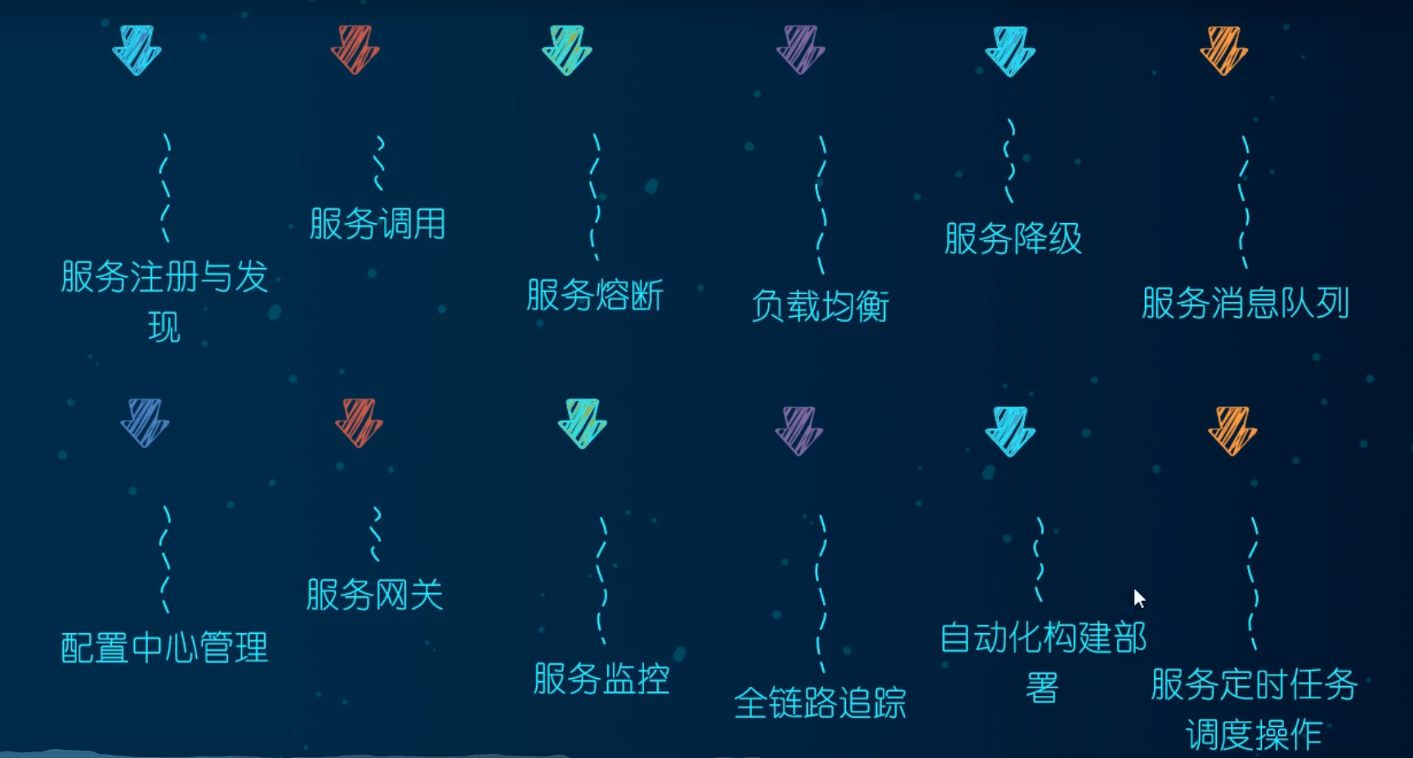

一个项目的技术整合：

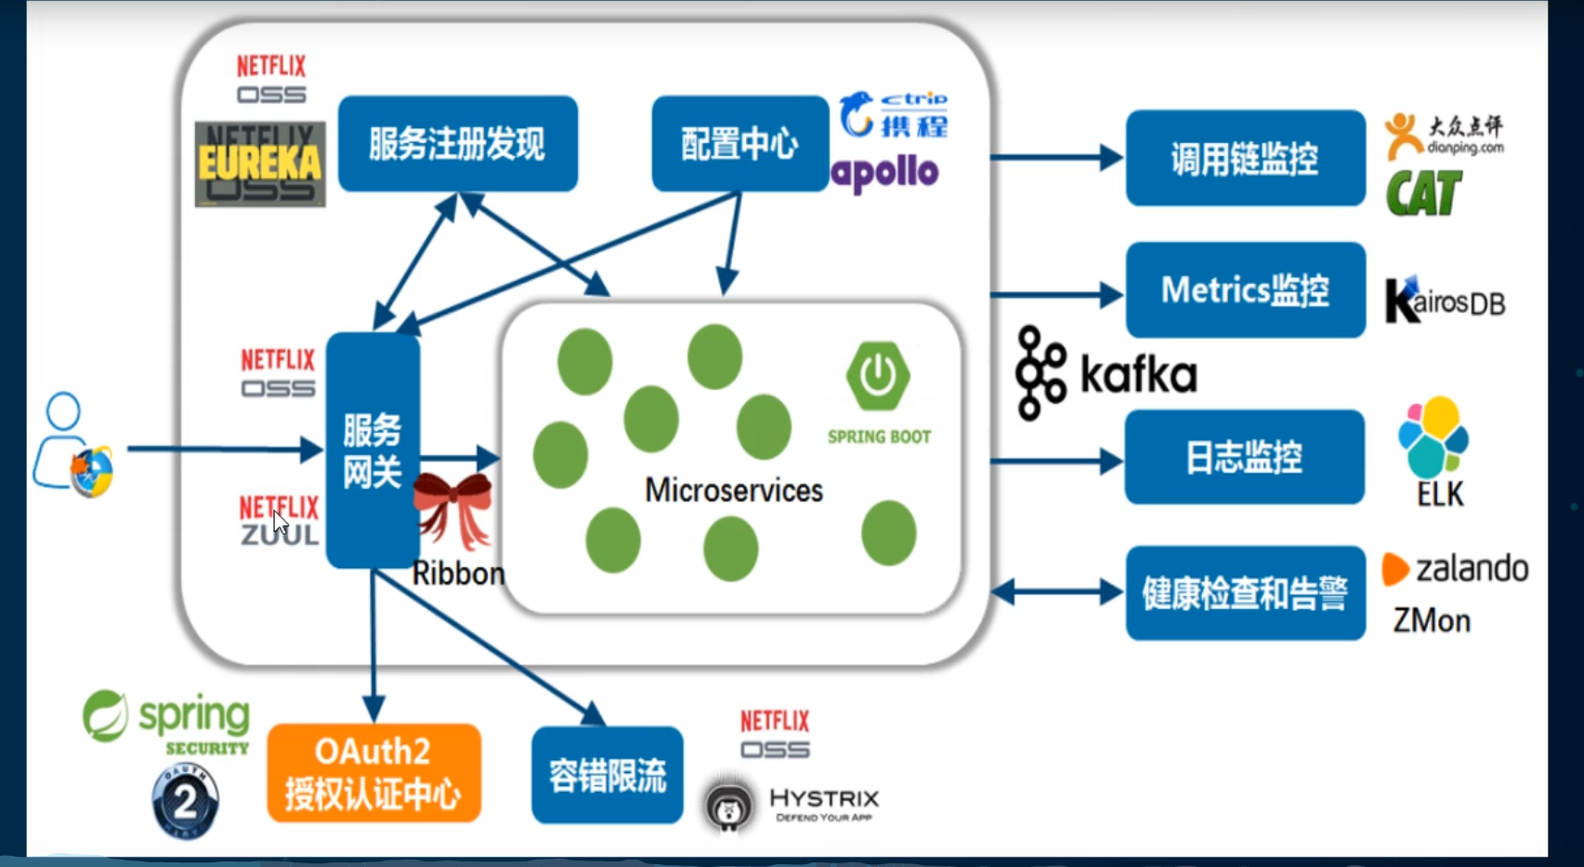

我们要学的：

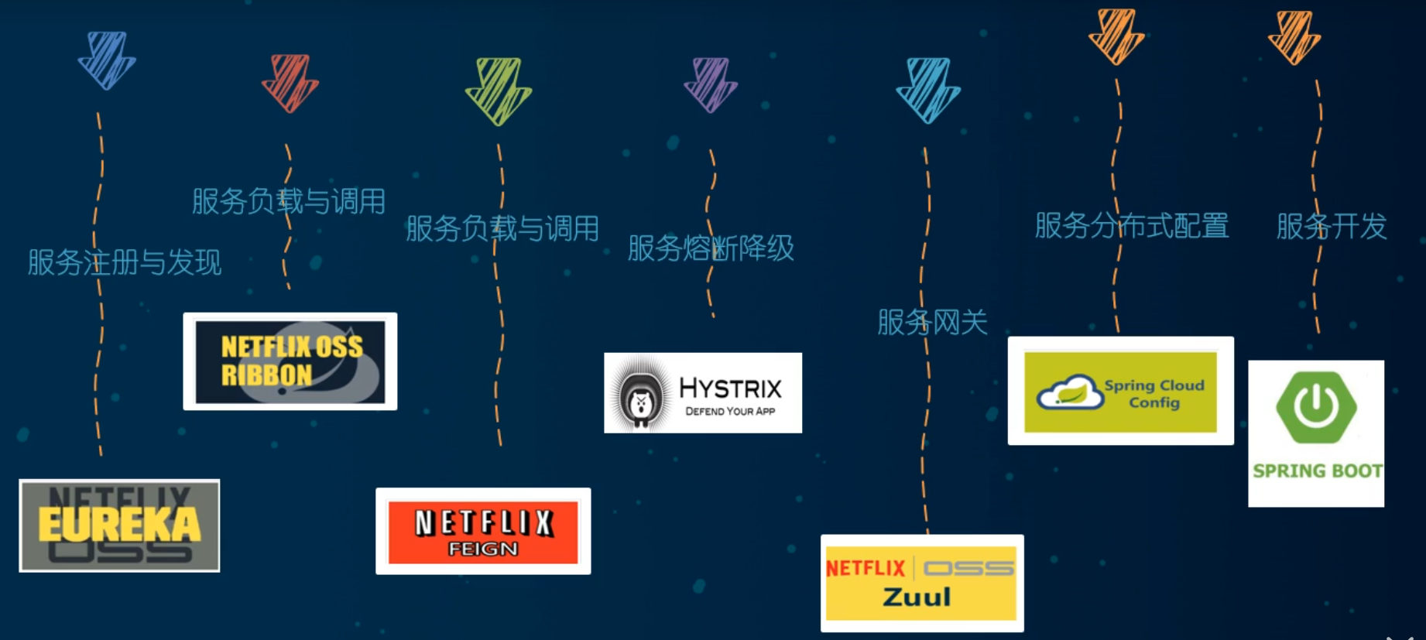

## 三：springcloud和boot版本选型：

官网可查询cloud和boot版本需要配套，否则可能有bug

Cloud是从A~Z命名版本的

Boot是根据数字来命名的

SR5==2.2.1

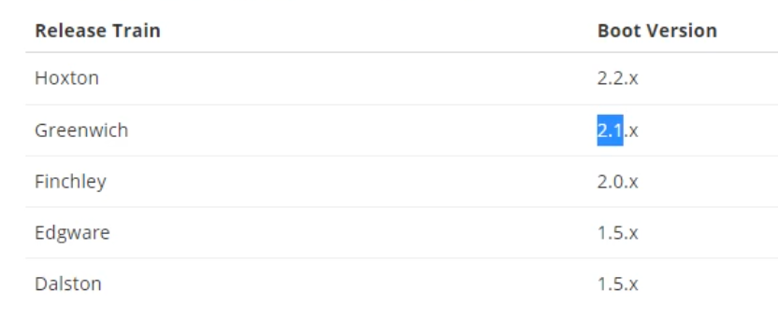

## 四：springcloud停更说明：

最近cloud进行了一波大的停更，但是不停用。

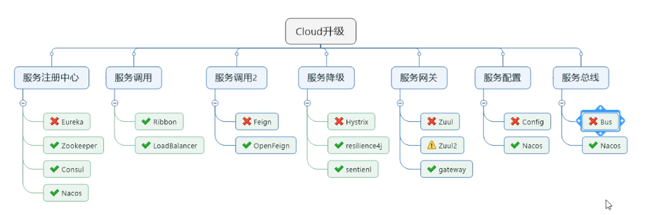

以上打叉的就是停更的，但是部分依然被大量使用。

在这里我们重点看nacos，他一个人几乎包揽了几种框架！

## 五：父maven工程创建：

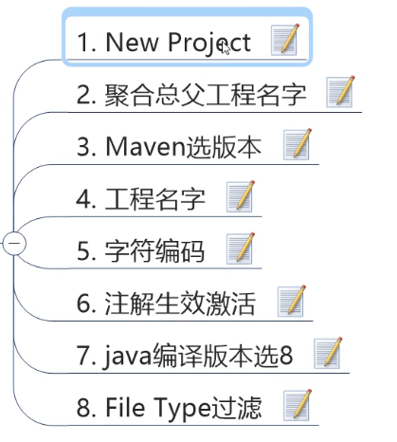

第一步创建工程：

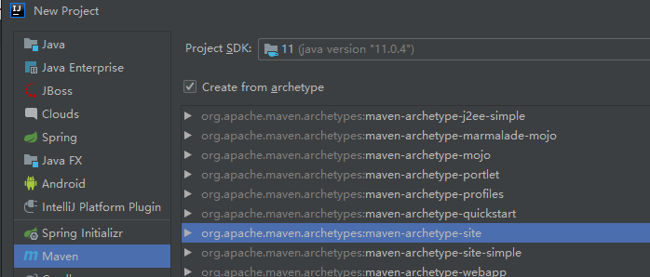

第五步设置编码全部为utf-8

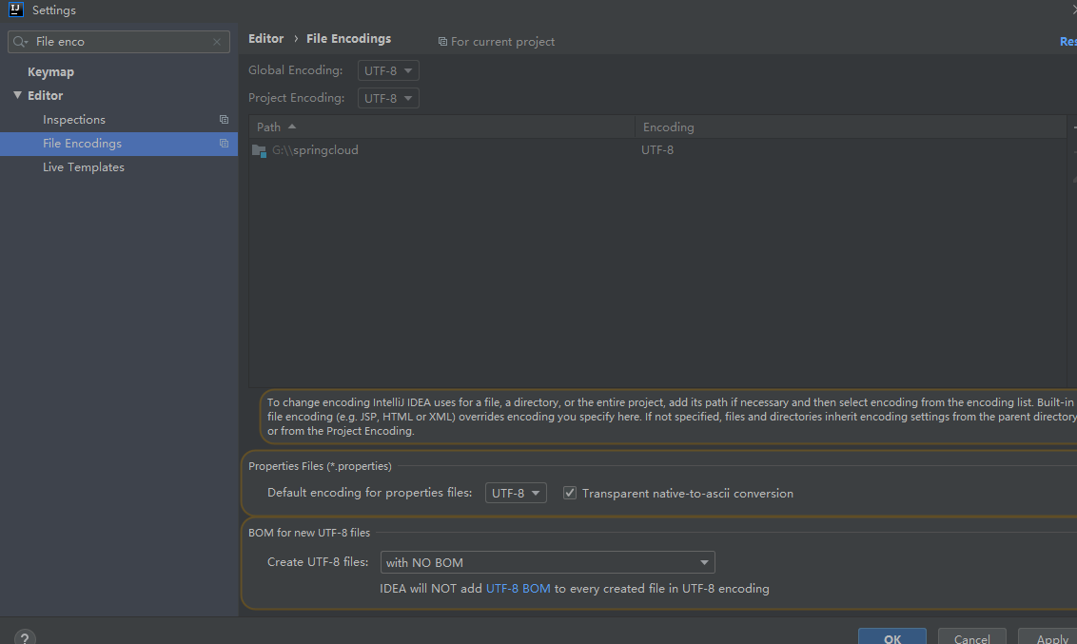

第六步注解激活支持注解！

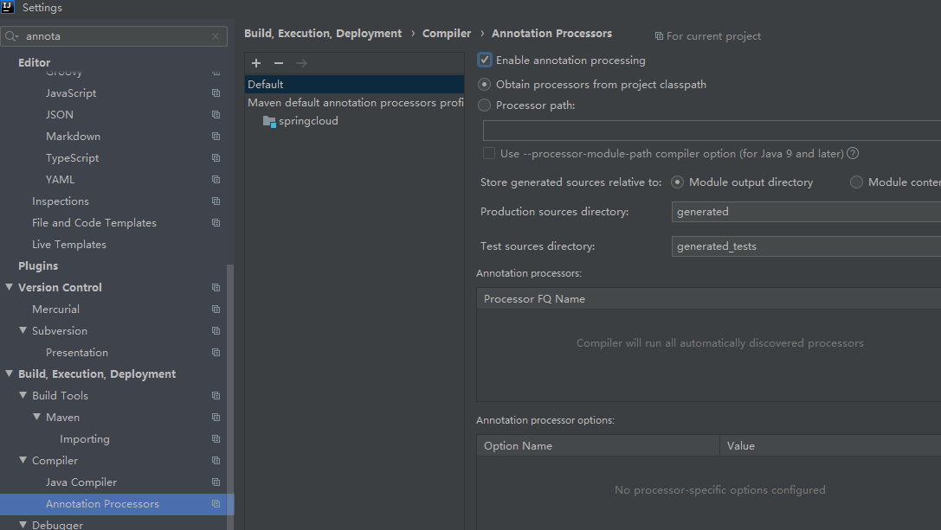

第七步编译版本设置为8

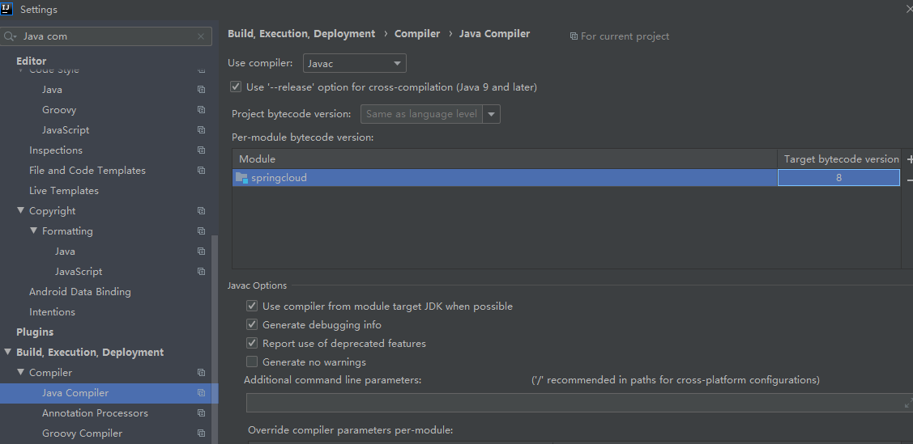

第八步过滤文件，不想显示某些文件（不嫌碍眼可以不管！）

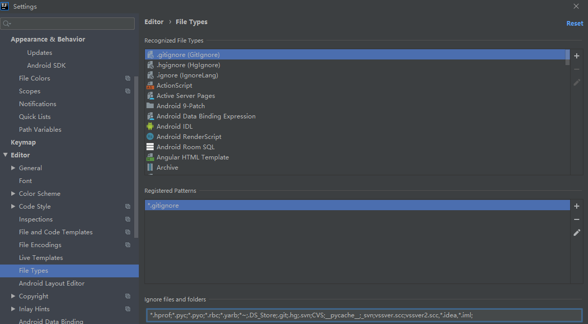

## 六：父工程pom文件：

这里用到版本控制

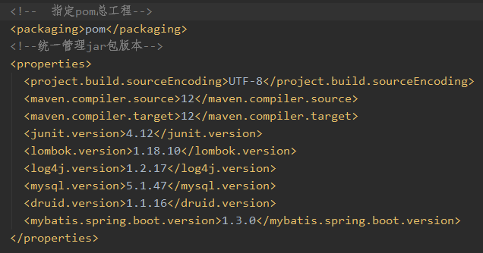

这里只负责控制版本，而不管坐标导入，具体导入需要子项目去完成！这里的dependencyManagement标签只有父工程才会见到！

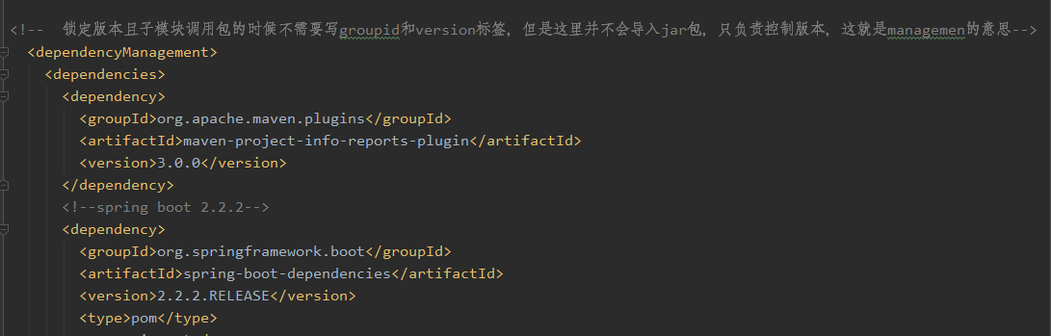

微服务框架标配！

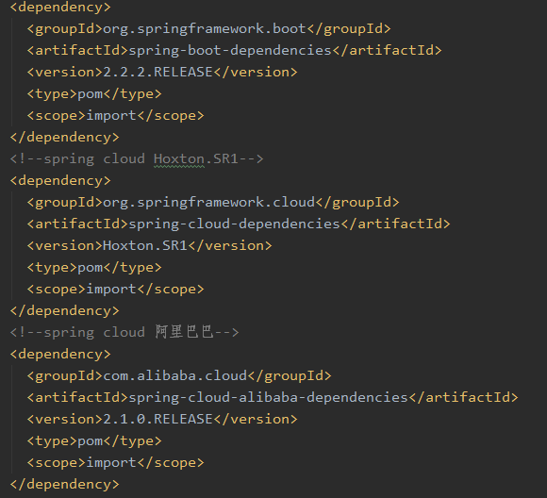

子类工程只需要这样就可以引入了，版本在父工程pom文件中指定了，如果这里指定，就按照这里的版本执行！

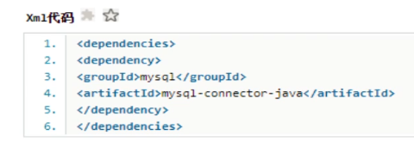

最后点击闪电标志去除test生命周期，节省时间。

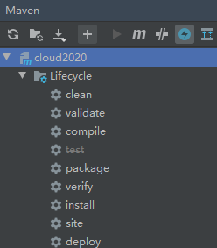

这里就可以执行install进行测试我们的maven是否和idea导通。

## 八：支付模块构建：

步骤：

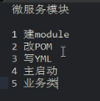

### 一 创建一个子moudle，不指定模板就可以了

### 二 补齐子模块的pom文件，添加需要用到的坐标！

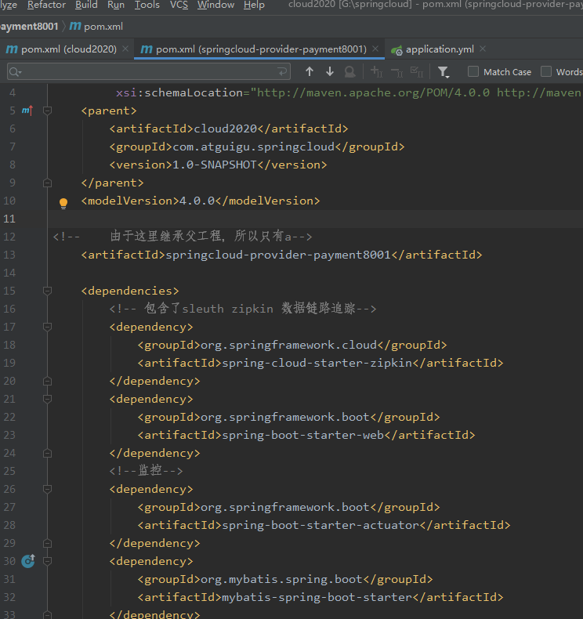

### 三 配置yaml文件，指定mybatis，端口号等等

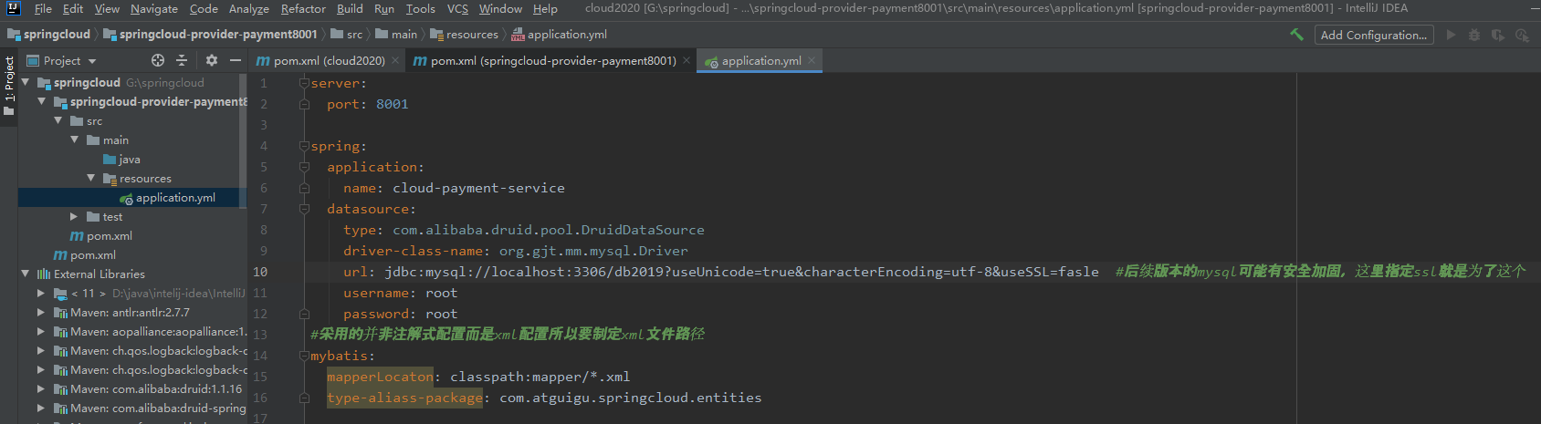

### 四 配置主启动类：（如果创建的是springboot这些都会自动创建，但是导入的包可能太多我们不需要的！）

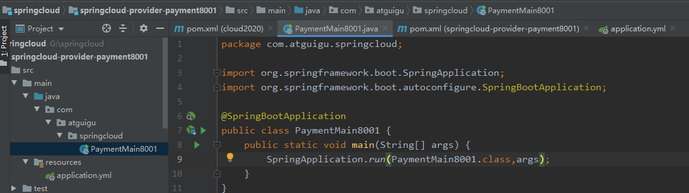

### 五 写业务类

正常的业务类实现：

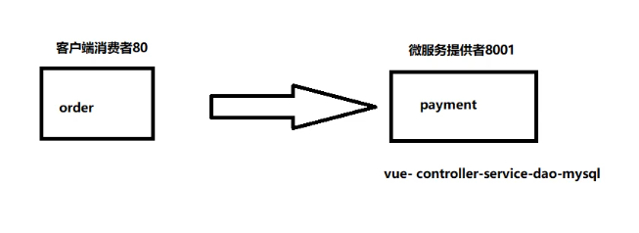

正规公司前后端分离，我们只需要做后面的四个，vue交给前端，我们的任务就是返回一个json字符串给前端！

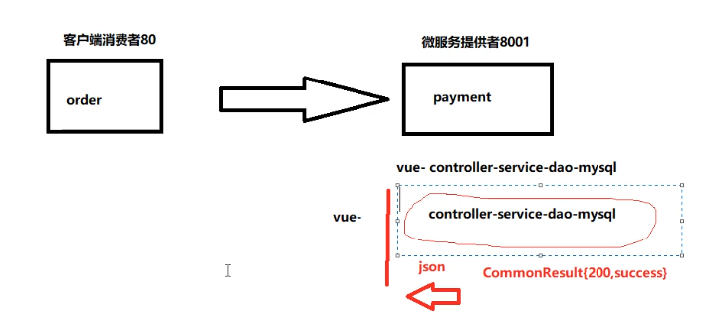

我们的顺序从数据库一路退回controller！

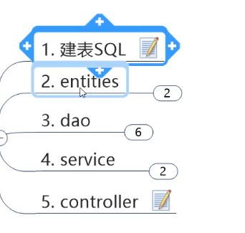

#### 一首先创建数据库：

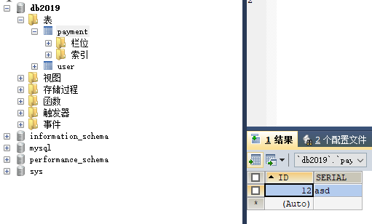

#### 二创建数据库数据封装实体类：

再创建好我们需要封装数据库内容的实体类：

这里需要学习的是我们的新注解：

@Data：直接指定这是数据封装用的，自动生成get/set方法

@AllArgsConstructor：全参数的构造函数

@NoArgsConstructor：无参数的构造函数

这些注解能够起作用完全是因为我们的导入的maven坐标：

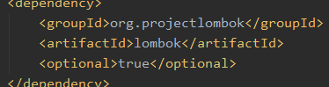

创建的payment是用来封装我们数据库数据的：

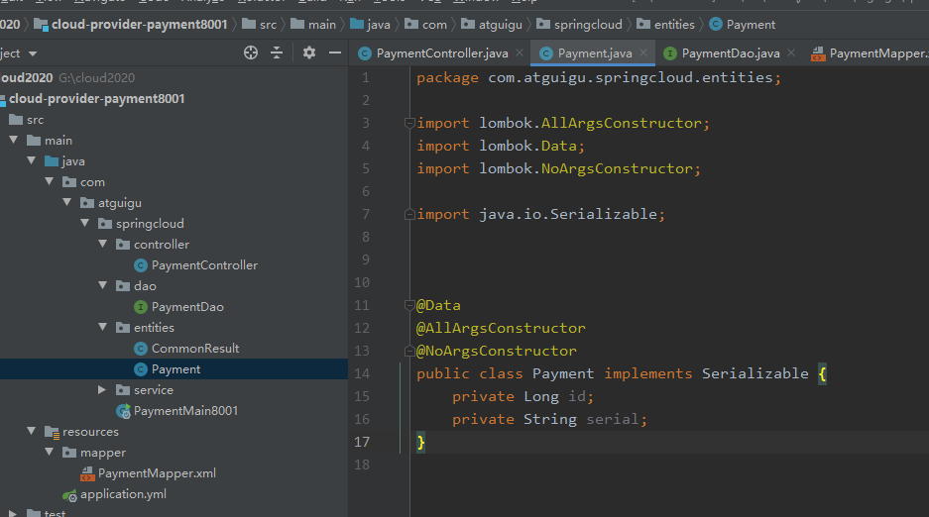

真正要返回给前端的是我们的commonResult类；他内涵了我们的payment，且又包含了访问状态和访问信息，前端人员更轻松使用！这里的泛型是为了让我们的类具有通用性，不光可以封装payment，以后可以封装其他！

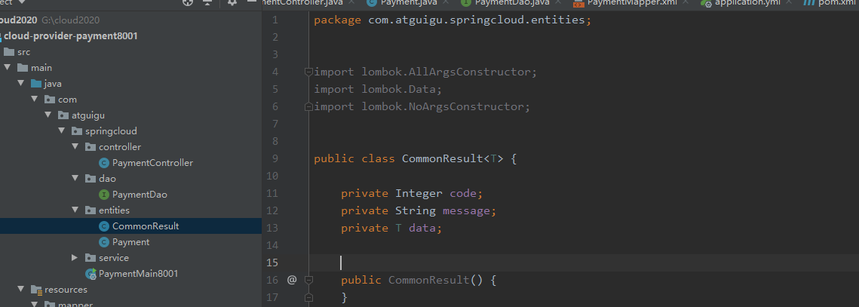

#### 二Dao编写：

编写Dao接口，由于是配置文件配置，所以这里没有添加@select等注解，但是@mapper注解必须要加，交给springboot托管。

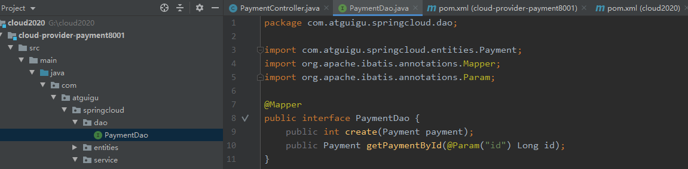

由于在application.yml配置文件中指定的mybatis映射文件地址为mapper下的*.xml，所以这里创建mapper映射文件需要这样的路径！

这里详细讲解以下mybatis配置文件的标签和属性！

1. 在insert标签中 我们指定的id是对应的方法名字，paramterType属性对应的我们的参数，useGeneratedKeys设置为true表示自动添加主键，后面的kye指定了主键是id
2. Mapper标签中 namespace属性指定了我们的接口Paymentdao类
3. Select标签中我们指定返回值类型的时候通常采用映射式的resultMap，而非resulttyoe

因为项目庞大的时候可能有人命名不规范，所以我们这里直接采用映射命名

1. Resultmap标签就是用来指定返回值映射的，其中cloumn指的就是数据库中的名字，

Propertity指的就是我们实体类中的属性名，type就是指的类型，bigint对应的是long

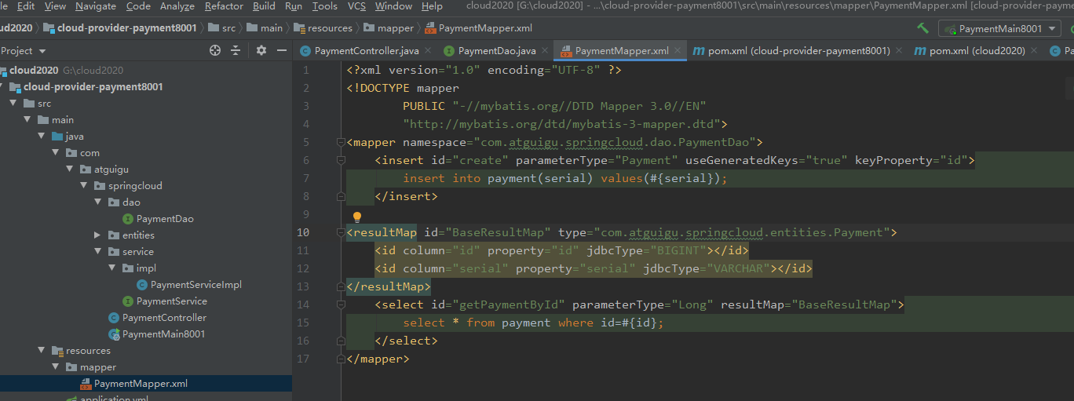

#### 三Service编写：

如图：在service中调用dao层，值得注意的是这里的@Autowired注解也可以换成@Resource

这里的红线并不是错误。

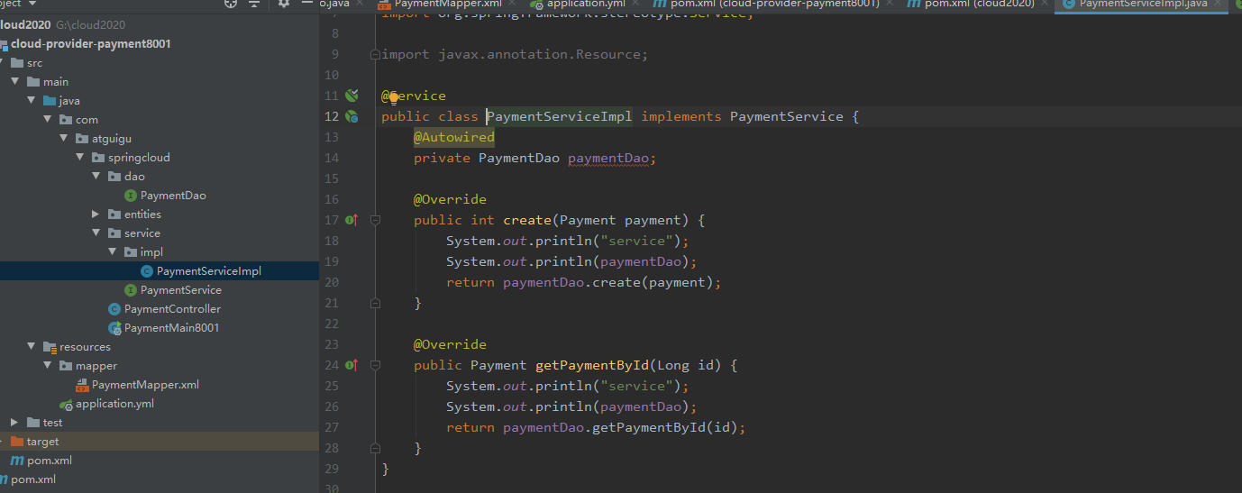

#### 四Controller编写：

在表现层中做如下配置：

@SLF4j注解直接支持日志，下面就直接可用日志了。

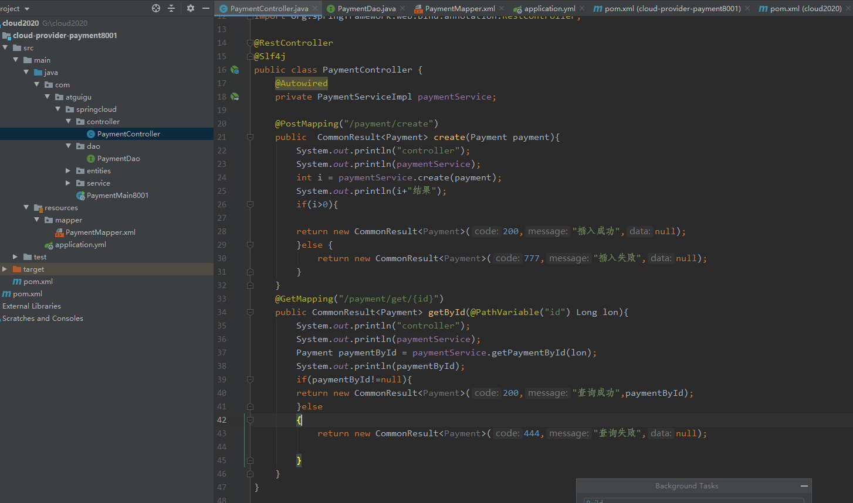

最后的页面回显明显和我们预料一样！

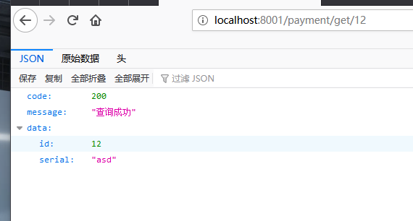

## 十一：热部署Devtools：

配置失败，而且感觉用处不大，不如crol+F9好。

## 十二：消费者模块订单：

首先创建一个模块！将包目录，配置文件补齐！

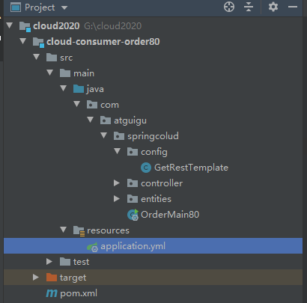

补齐pom文件，因为客户端不允许直接调用数据库，他们只能查看而非操作，所以客户端微服务就无需添加数据库部分自然就没有mybatis配置类。

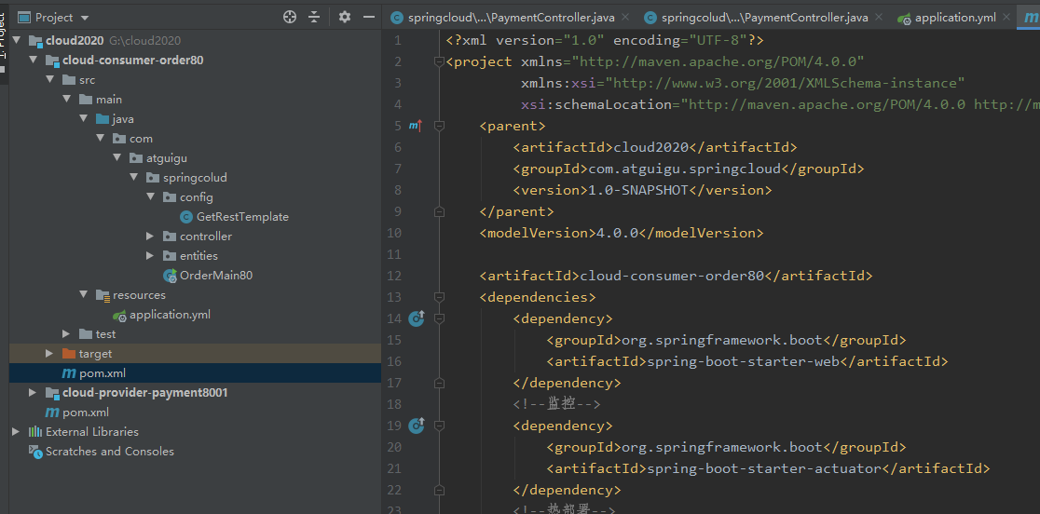

填写yml文件，因为是客户端访问，不需要数据库等，所以没有mybatis的配置。

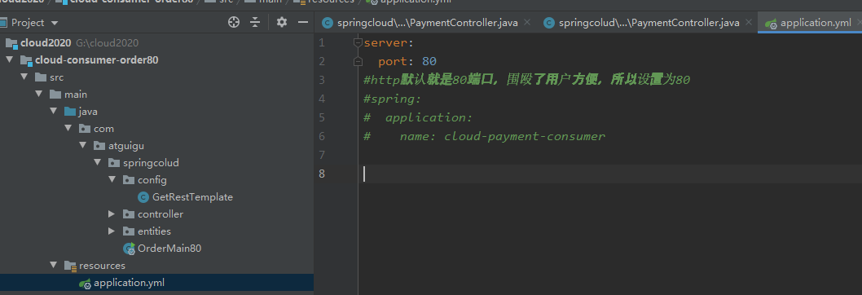

补齐主启动类

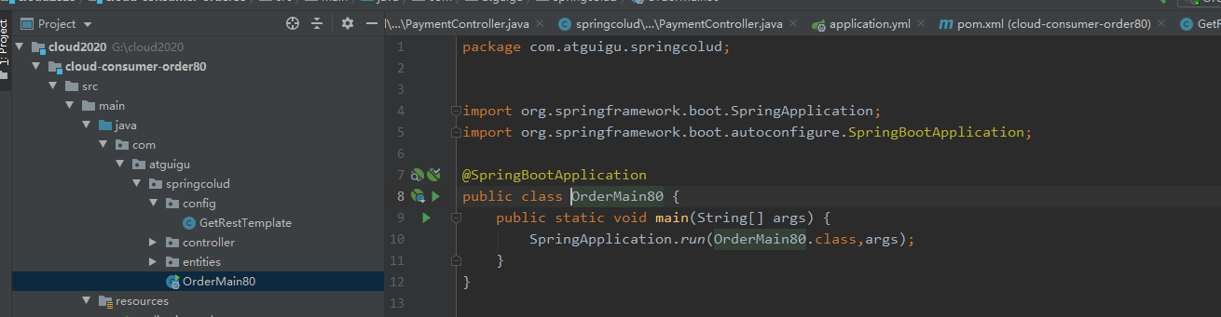

因为要返回commenresult，所以必须又entities包

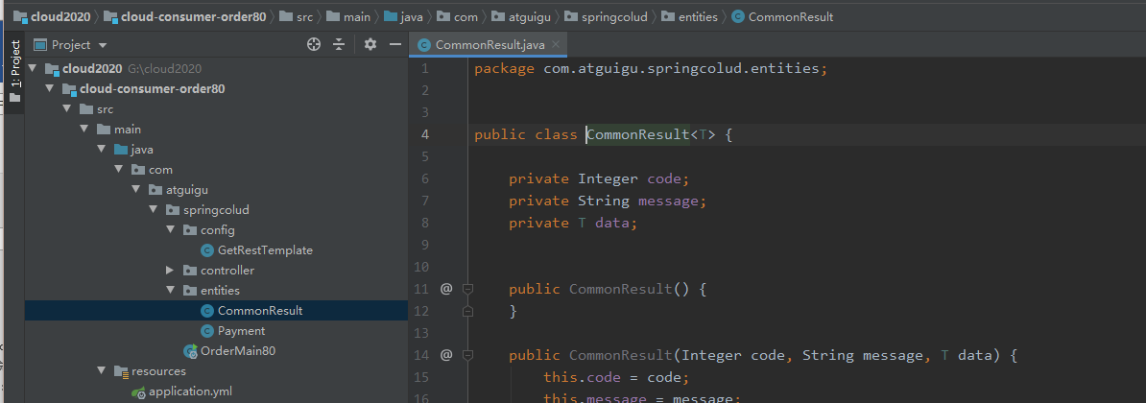

这里需要用到跨微服务调用，所以需要采用resttemplate类，所以需要将其添加到组件中，采用注解配置类的方式添加：这个方法名字不能是getRestTemplate，难道是系统会自动添加一个？会导致重名？

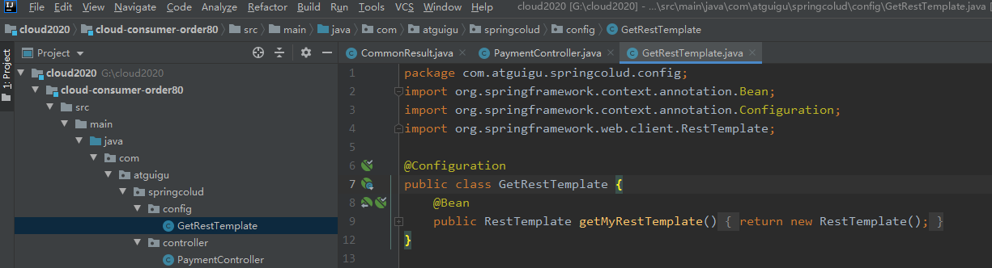

最后再controller中实现consumer调用payment微服务：

这里的方法是getForObject或者PostForObject返回值自然就是Object，其实也可以调用其他方法，返回其他属性的值。

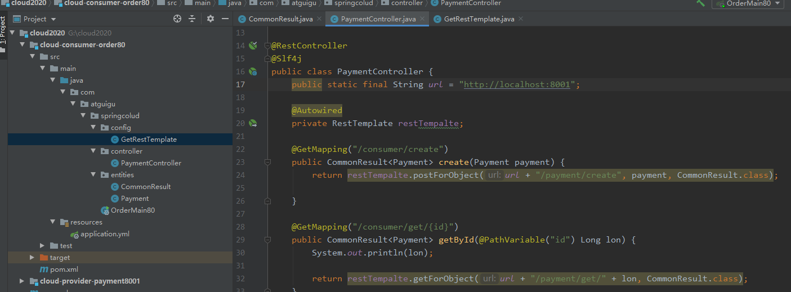

但是这里仍然存在一个小问题：

插入数据的时候显示插入成功，实质上并没有：

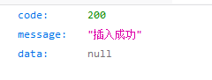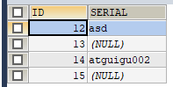

原因可能是RestTemplate在传递payment的时候传的是json格式，所以需要在服务端的参数前面加上@RequestBody注解来解析json数据！

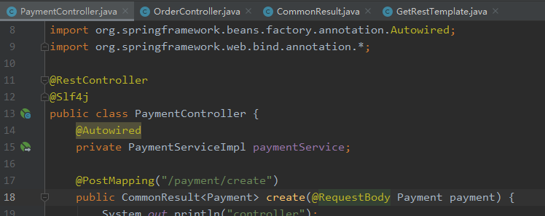

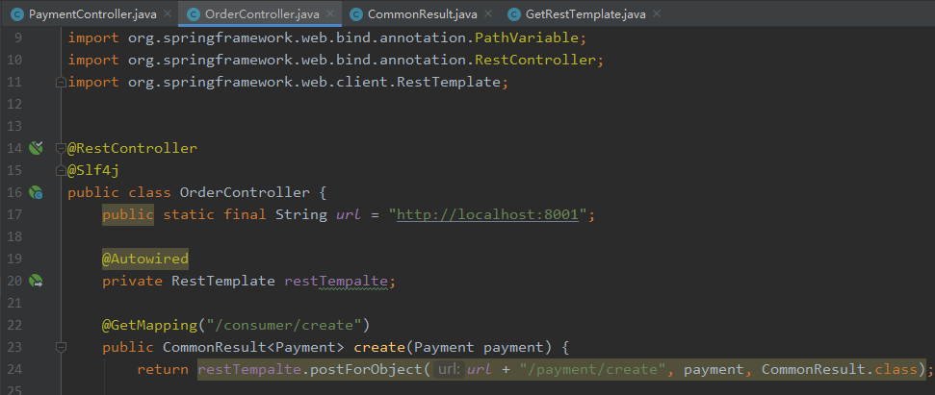

此时数据添加正常！

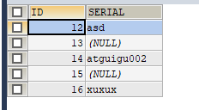

## 十三：工程重构：

以上的每一个工程模块中都包含了一个entities包，实在是浪费空间！所以我们打算将公共部分提取出来！

首先创建一个空的空城模块，将我们的entities包放进去，切记目录结构要与其他模块一样！

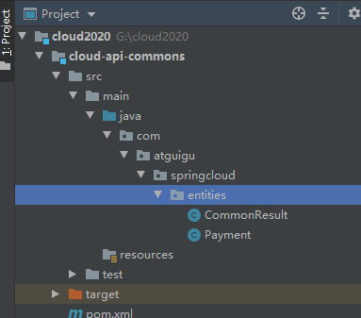

Pom文件添加一些公共的包：这里的糊涂工具包有助于后面日期等格式的切换！

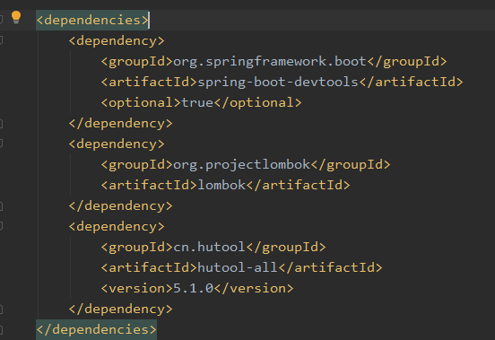

然后在其他的模块中引入我们的公共模块的jar坐标！

这样就只需要一份entities了。

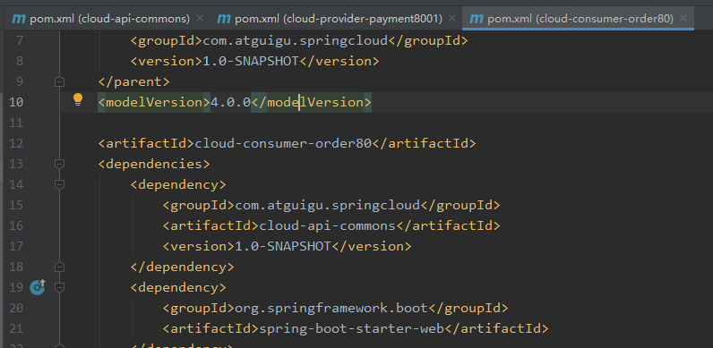

## 十五：Eureka基础：

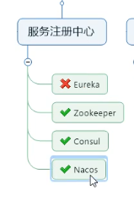

目前是以下模式，可是order对payment的访问时没有限制的，当我们的访问量太大的时候就会出问题！例如医院的病人不能直接找医生而是要通过挂号！

Eureka就是这种性值的中间商，他用来管理服务注册，进行访问协调!

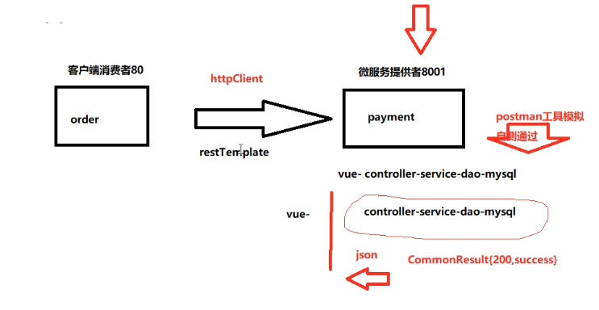

以下就是eureka模式：这里的注册中心和服务端微服务都是多个的集群，防止一台机器宕机，就完蛋了。每一个注册进去的服务定时发送心跳，一段时间没有发送心跳，eureka就会将其删除。

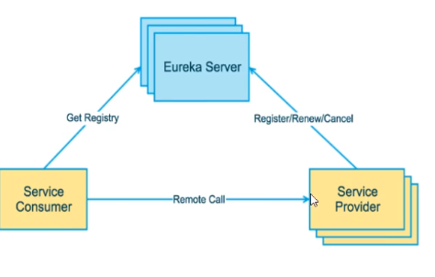

## 十六：EurekaServer服务端的安装：

2.0以上版本的eureka都是将服务端和客户端的starter分开的，便于识别！

首先创建一个空的子模块：

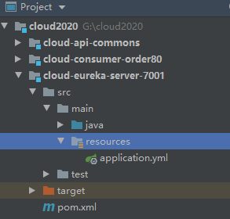

在pom文件中添加我们的maven依赖，尤其是我们的eureka-server的启动器。

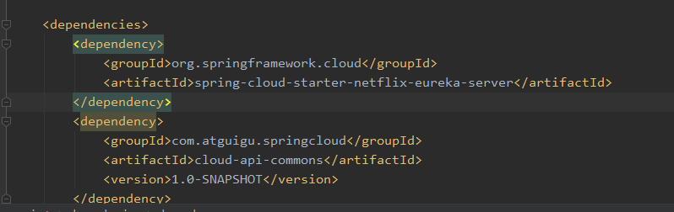

编写application.yml文件，千万注意的是我们的service-url设置最后访问的时候不需要加上最后的/eureka

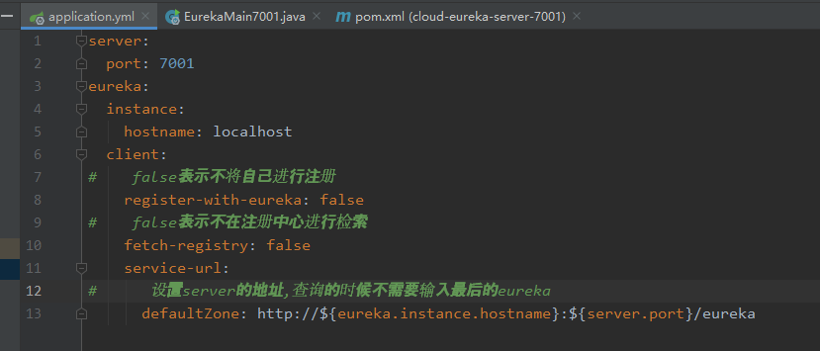

编写著启动类：这里需要加上@EnableEureka注解表示是注册中心eureka的server服务器！

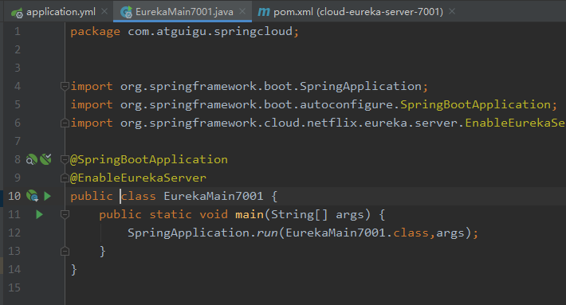

登陆我们的注册中心！由于没有注册，所以没有服务被发现！

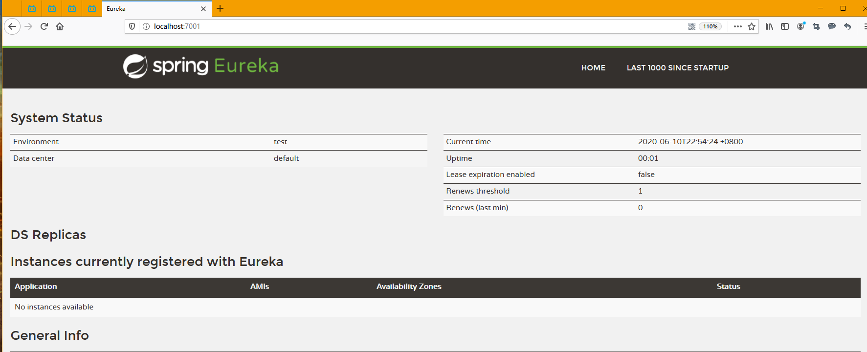

## 十七：微服务注册到eureka服务器：

在我们要注册的微服务中做出修改：

首先在pom中增加maven坐标：表示这个微服务是一个eureka的客户端！

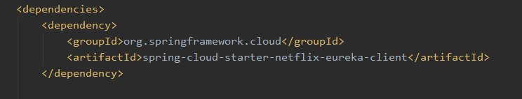

在application.yml文件中添加eureka配置：

name属性指定了我们注册进去后服务的名字！

Defaultzone属性指定我们要注册到的eureka地址！

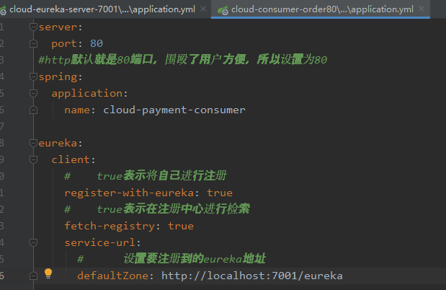

最后在主启动类的头上添加上enableeurekaclinet注解，表示该服务就是要注册的微服务！

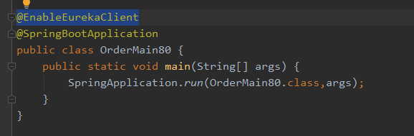

最后在eureka地址中发现两个服务注册成功！

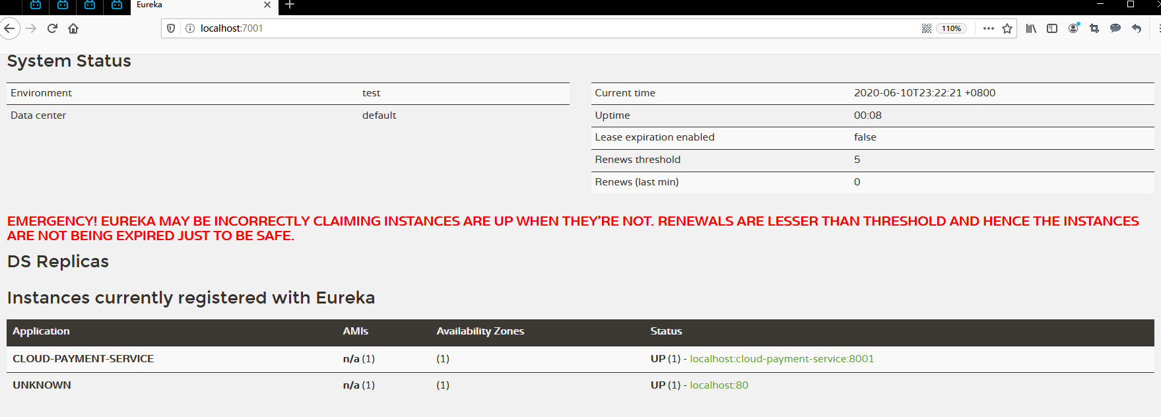

现在进行数据库添加操作：功能正常！

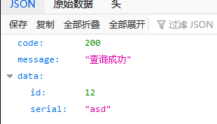

## 十九： eureka集群服务器理论：

为了防止单点故障：我们的注册中心服务器以及提供服务的服务器都需要采用集群方式来额配置！

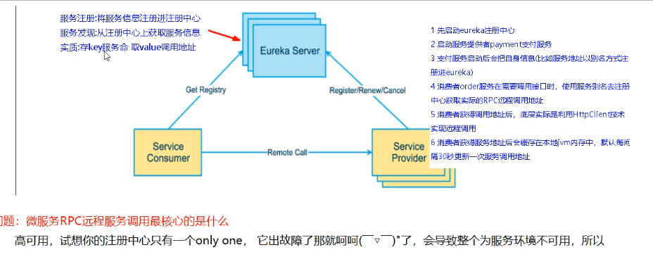

集群的注册原理：

互相注册，相互守望！

## 二十： eureka集群服务器：

首先修改我们的地址映射：

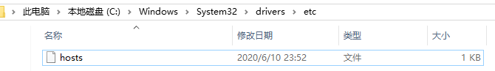

改完之后下面几个网址对应的都是127.0.0.1ip了

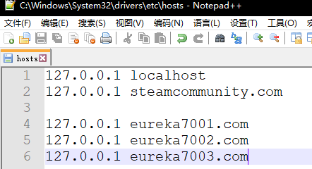

创建7002端口号的微服务，修改其中的pom：

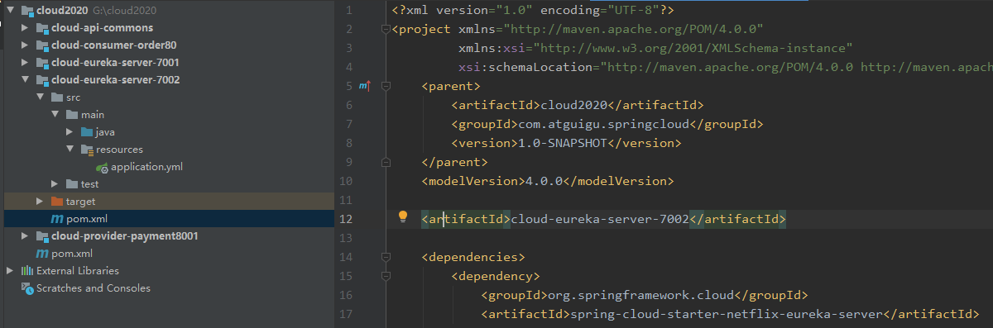

编写7001和7002注册中心的yml文件，实现你中有我我中有你的注册方式！hostname对应的就是我们在host中修改的地址映射！

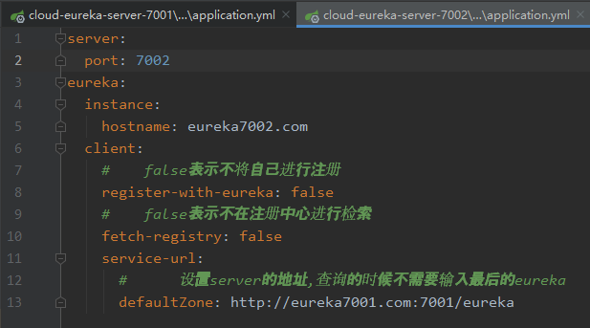 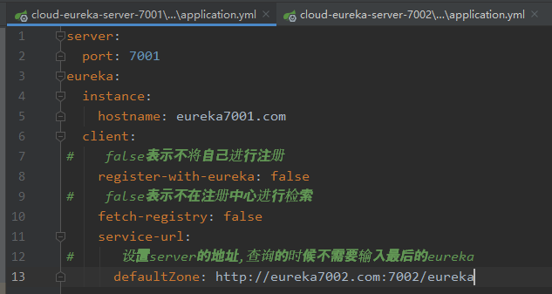

编写7002的主启动类！

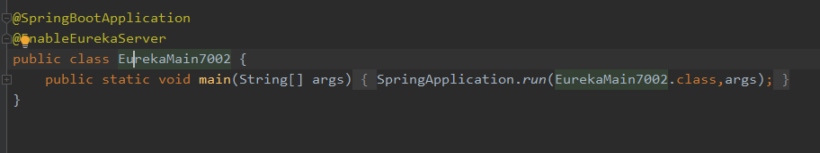

最后查看注册中心：

的确是7002注册到了7001上，7001注册到了7002上！

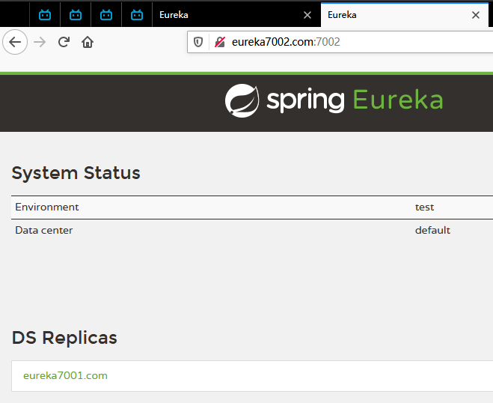 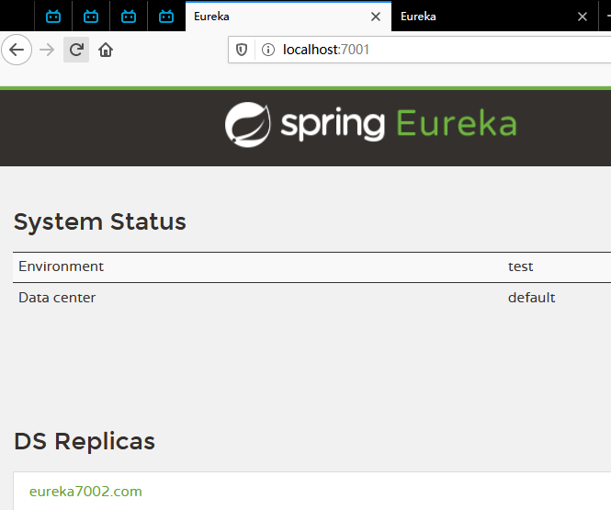

## 二十一： 订单和支付微服务注册到集群服务器：

将80端口的微服务修改yml文件，注册地址填写两个：同时注册到7001服务和7002服务。8001服务端口同理！

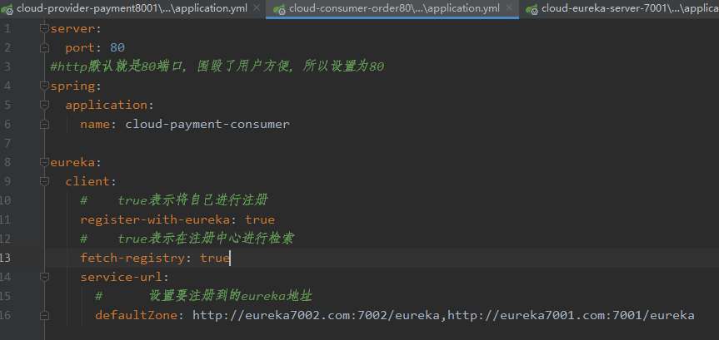

启动后打开服务器网址发现注册成功！

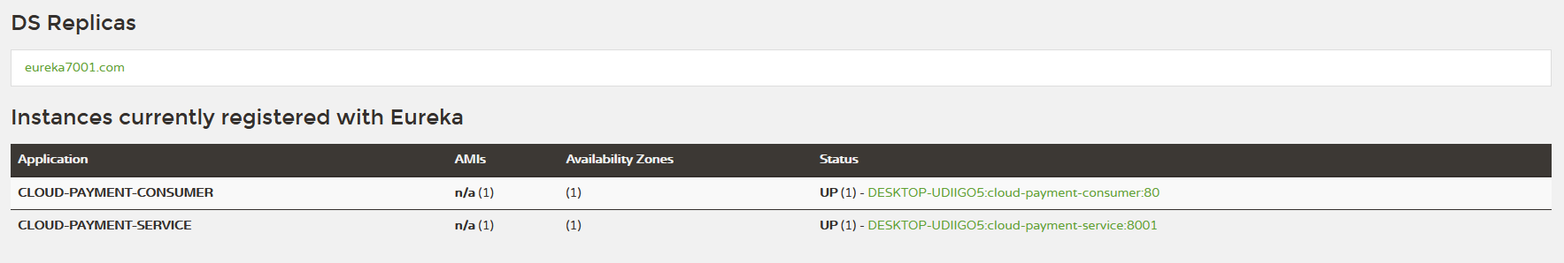

## 二十二：支付微服务集群注册到集群服务器：

我们的注册中心一般有三个已经挺多了，一般不会三个注册中心全部挂掉。但是我们的服务集群根据用户数量需要配置多个！

首先创建多个支付微服务，pom配置相同，yml文件做出修改：

端口号不相同；application就是注册到服务中心的服务名称，对于支付集群这个名字要相同。

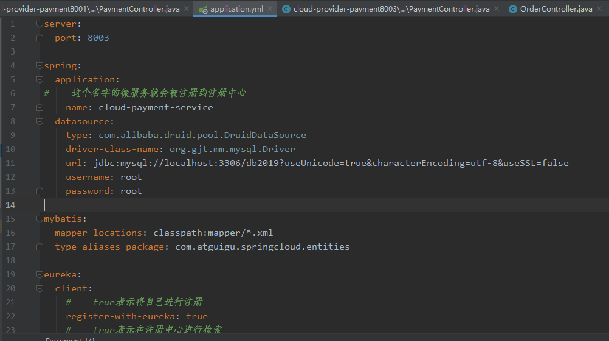

获取resttemplate类的方法上添加注解@loadbalanced，表示配置默认的服务调用规则（轮询方式）

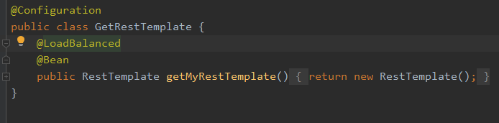

最后在消费微服务侧进行修改：

将调用网址修改为我们的支付服务名称！

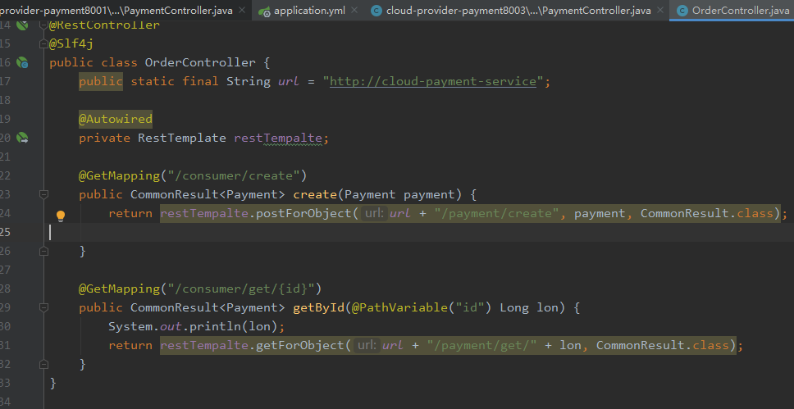

最后结果是我们的多个微服务循环调用！

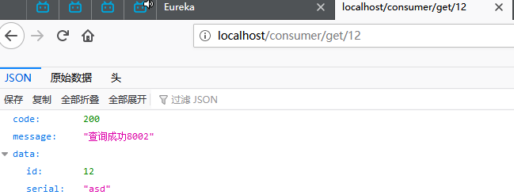

## 二十三：actuator微服务的信息配置：

首先pom中需要包含如下两个maven坐标！actuator专门用来显示等的修改！

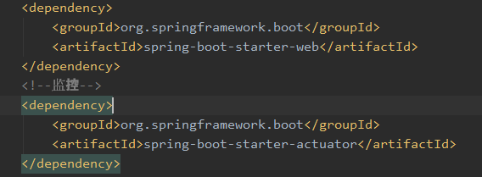

如下在yaml文件中配置好instance属性值，我们将服务名字显示为指定的名字，不让客户端看到我们的一些信息，且开启id-address，让我们点击服务时出现ip和端口信息。

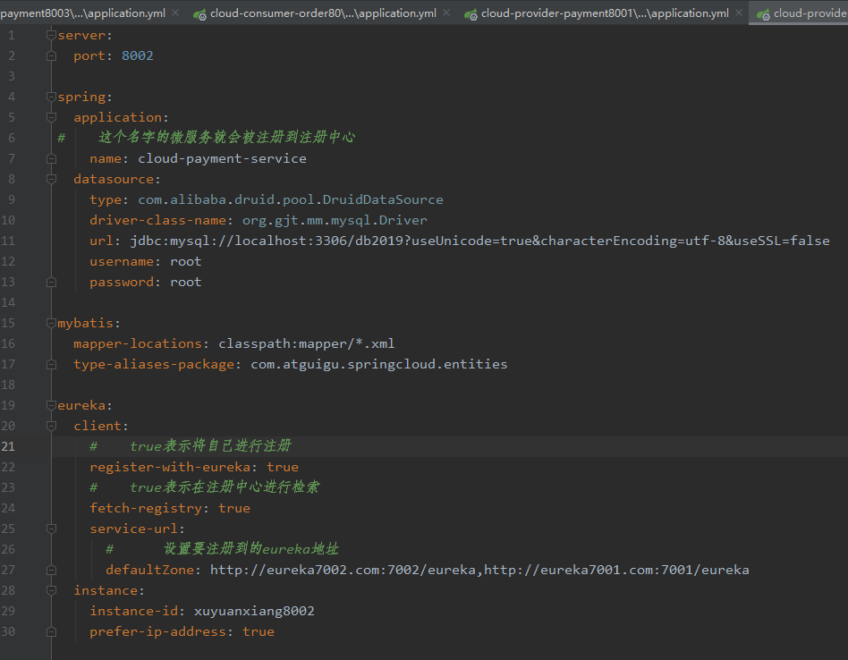

执行效果如下：

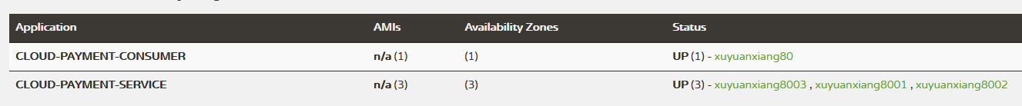

## 二十四：服务发现@Discovery注解：

用来获取eureka上面注册的所有服务的主机名称，端口等等信息！

首先自动配置一个discoverclinet类，就是用来获取服务端的信息的：

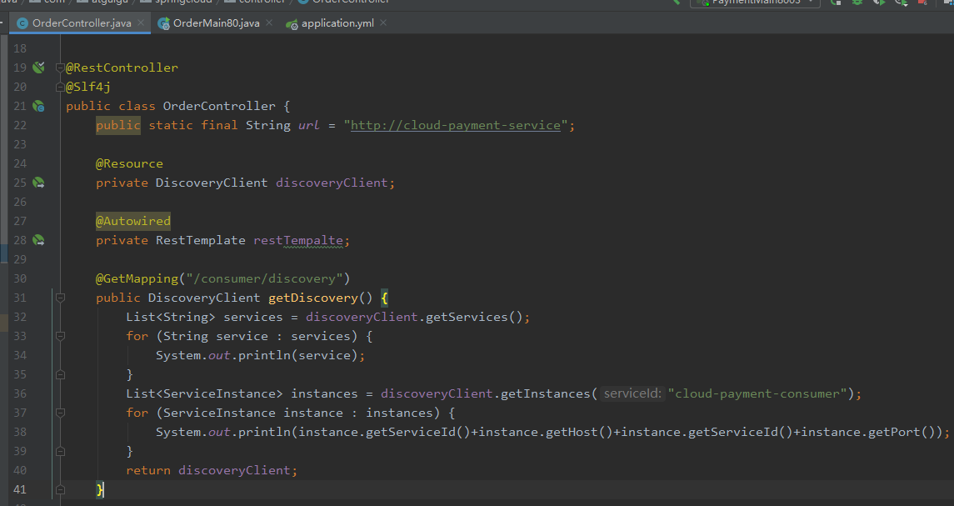

主启动类上添加注解支持discovery。

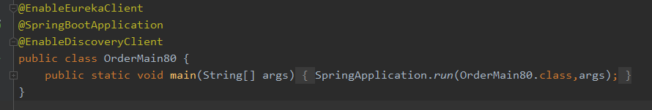

最后页面返回：

Order代表顺序。

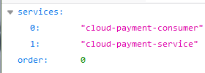

这里打印的我们服务的具体信息。（一般用在页面关于我们的超链接！）

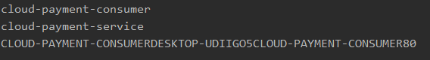

## 二十五：eureka的自我保护：



这段话表示eureka启动了自我保护机制，某时刻即使某个微服务暂时不可用了，也不会立即将他删除。

默认情况下我们注册的微服务会定时向eureka发送心跳，server服务器会检测心跳，某段时间没有收到心跳也不会立即将其删除，这就是自我保护机制，如果关闭自我保护机制，一旦收不到心跳九立刻清除服务！

## 二十六：eureka的自我保护禁用：

首先配置注册中心的自我保护机制为关闭状态，设置清除时间间隔为2s

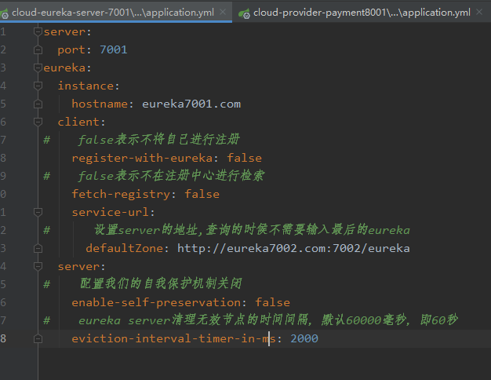

在注册的服务配置文件中田添加向服务器发送心跳时间，服务器容忍时间的配置。

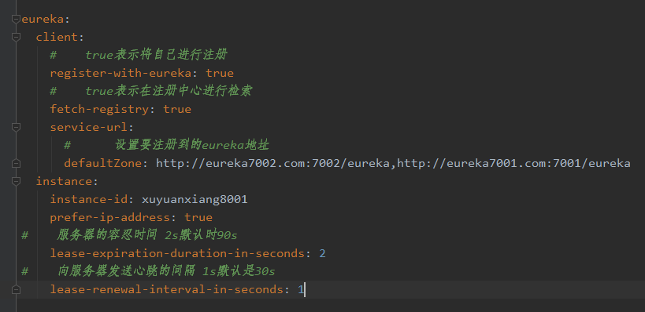

此时经过测试，一按注册的服务在出现异常且在两秒内没有发送心跳，我们的server就会将其剔除！

## 二十八：支付服务注册进zookeeper：

首先在linux中安装好我们需要的zookeeper软件并启动

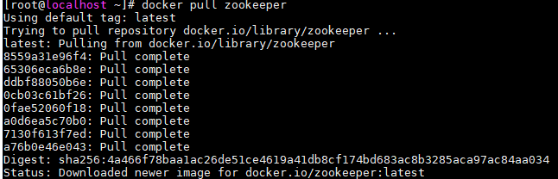



然后创建一个8005端口的支付端微服务：

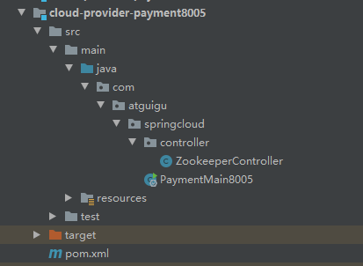

Pom坐标切记导入zookeeper

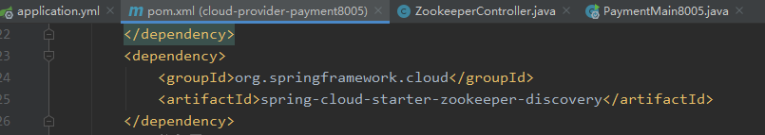

配置文件做出如下配置:

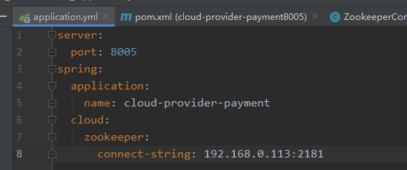

编写主启动类：

这里的@EnableDiscovertoryClient注解代表我们的注册中心是consul或者zookeeper，同时支持注册服务信息的查看！

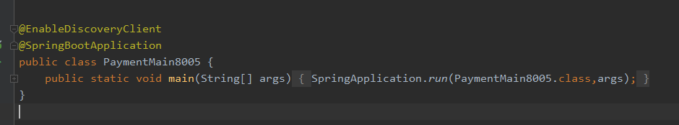

最后编写表现层的业务：

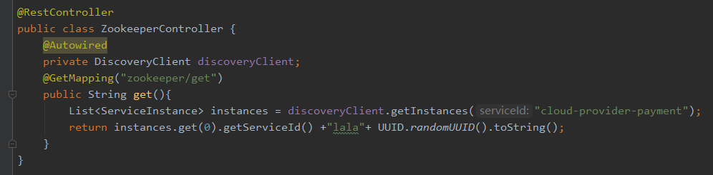

返回的数据证明注册成功！

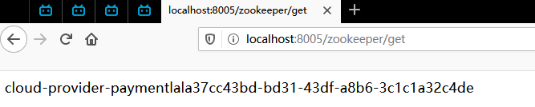

## 三十：消费服务注册进zookeeper：

首先要明确的一点是zookeeper中注册的服务是临时的，没有像eureka的自我保护功能，一旦没有检测到心跳，就会定时清除注册的服务。

首先创建一个端口80的消费微服务：

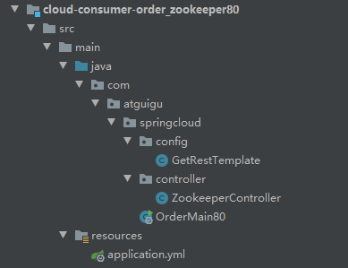

Pom文件导入zookeeper的依赖坐标：

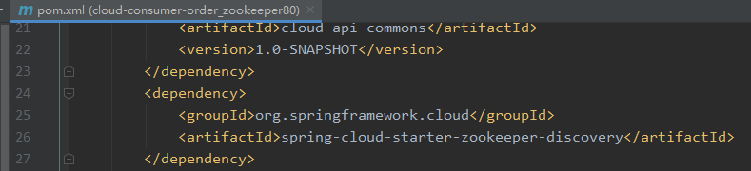

在yml配置文件中指定zookeeper的链接以及微服务的端口号：

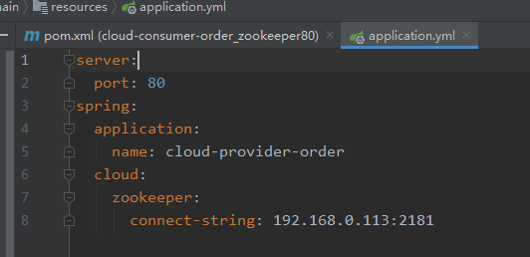

编写resttemplate的注入类：

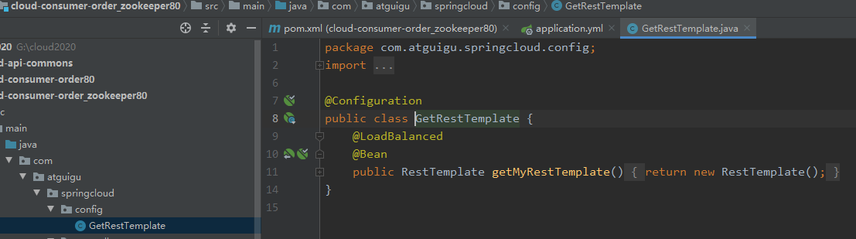

主启动类：注意这里的@EnableDiscoveryClient注解，他不仅仅表示可以从我们的注册中心中提取注册服务的信息，而且也表示支持zookeeper或者consul的注册中心。

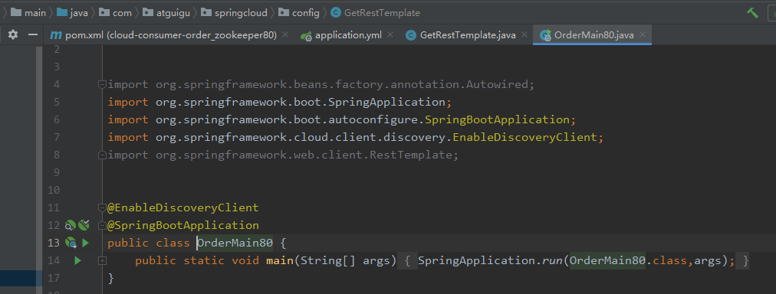

最后编写@controler表现层，对我们的消费服务进行转发到服务端。

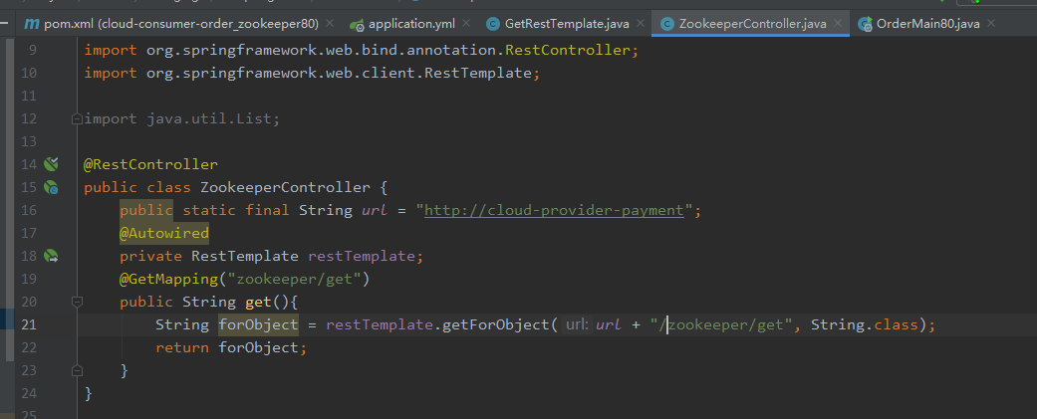

在服务端查询到了我们注册的信息，同时也证明了我们zookeeper注册中心起作用了！

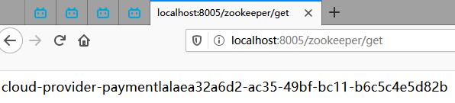

## 三十五：eureka/zookeeper/consul的异同点：

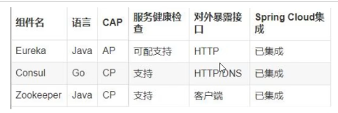

不同的服务针对cap有不同的侧重点，主要看我们的需求，ca是互斥的p是必须的。

要想永远保证数据正确，就用cp，要想服务不会崩溃就用ap

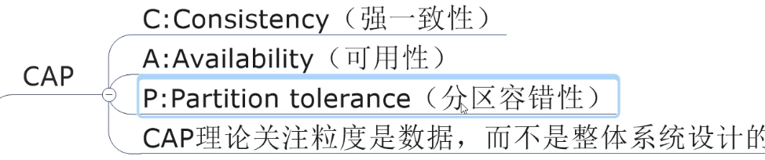

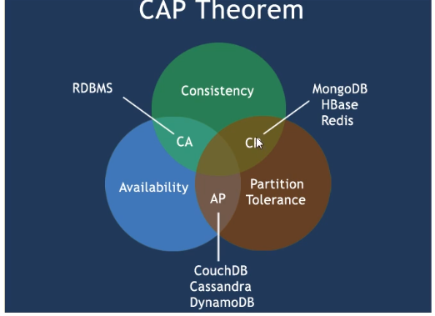

## 三十六：ribbon入门（如在均衡以及服务调用）：

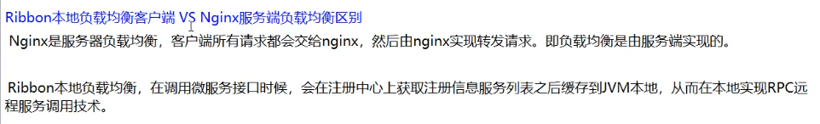

## 三十七：ribbon负载均衡和rest的调用：

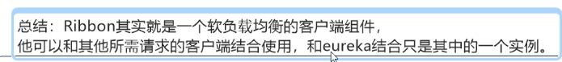

他一般和resttemplate等一起使用。

Ribbon第一次调用的时候选择一个负载小的服务，之后按照我们配置的规则进行更替服务。

值得注意的是我们以前做负载均衡的时候并没有引入ribbon，但是我们却可以直接使用。原因是我们的eureka内部现在已经继承了ribbon，帮我们导入了依赖。

这里多讲解一下getforentity方法，相比于我们以前使用的getforObject方法，他可以获取更加详细的信息，这个信息里包含了我们的包装类和一些访问状态码等等！如果你只要json就只需要getforobject就可以了，这个也比较推荐！

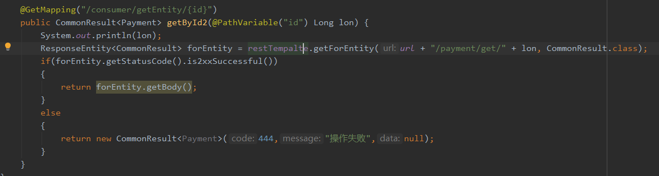

## 三十八：ribbon默认的负载规则：

实现我们的接口irule就可以实现我们配置的负载规则，系统默认自带了以下规则：轮询，随机等等。

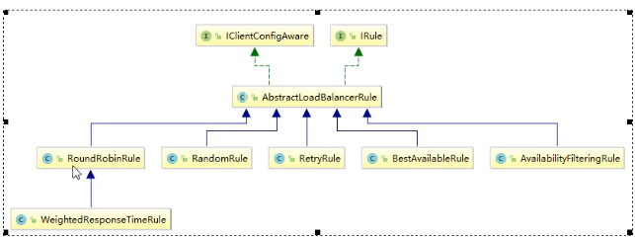

## 三十九：ribbon默认负载规则替换：

首先需要注意的就是我们的配置规则类必须放在主启动类路径外面，这个是官网明确要求的。

我们配置的规则类注入一个默认类型的规则就可以了。

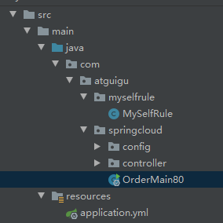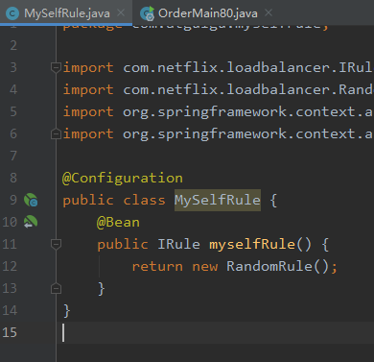

在主启动类的头上添加注解@RibbonClient并且指定要调用的服务名称，以及我们配置的规则类的class文件。

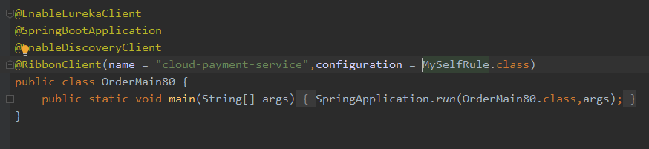

此时已经实现随机调用了！

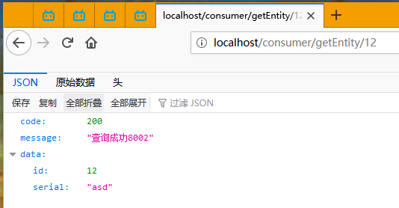

## 四十：openFeign服务调用：

是一个生命是为web服务客户端。具备Rest服务风格！

我们以前采用的是ribbon和resttemplate组合的方式实现服务的调用以及负载均衡，现在我们可以采用openFeign来进一步的进行分装。我们将每一个微服务上面标注一个@FeignClient注解，就实现了对此微服务的封装，方便其他消费者调用，简化了ribbon的使用！而且本是上openFeign内置了ribbon！

代码实现：

首先创建我们的openFeign模式的80消费端：

①完成后首先修改pom文件增加openfeign组件！

②填写application.yml文件，包括端口号，要访问的注册中心的网址等，这里将自己注册到注册中心设置为了false，因为只有一个消费端，没有必要进行管理了。

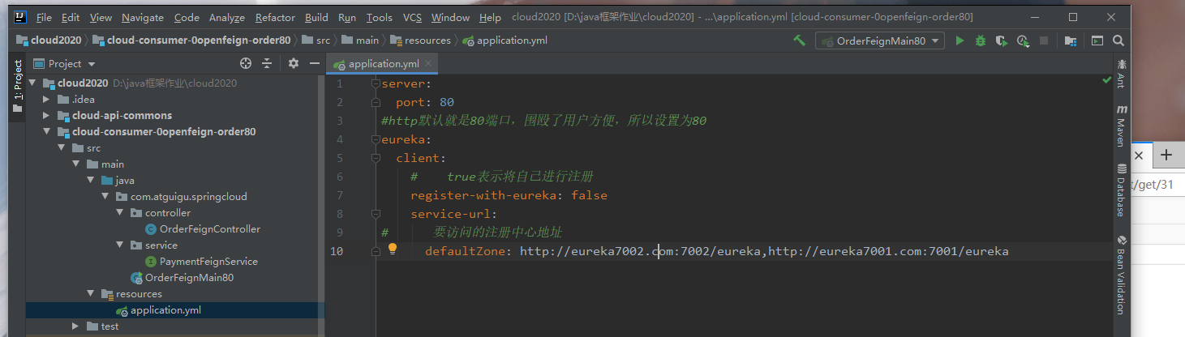

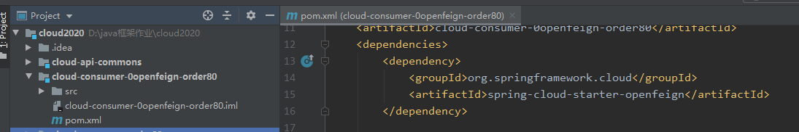

③编写主启动类：主启动类头顶@springbootapplication表示这是配置的入口，@EnableFeignClients表示开启openfeign功能

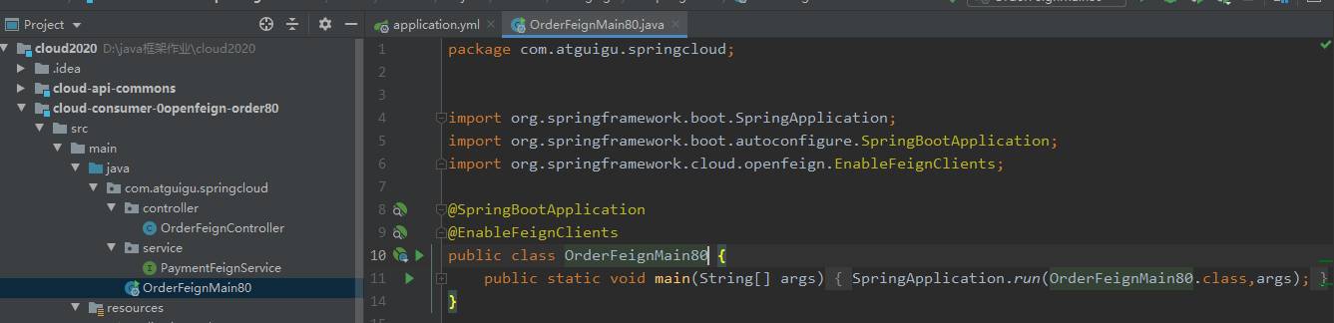

④在消费服务模块中创建一个service接口：接口头顶@FeignClient注解，内置参数value等于我们要访问的服务名称（来自于8001，8002，8003）。内容方面直接将我们要调用的8001、8002、8003的方法名写过来：

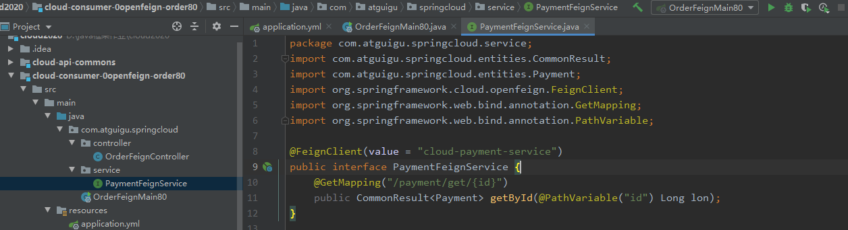

⑤最后编写我们的controller层：

在controller中自动注入我们编写的Paymentfeignservice接口，然后调用其中的方法，便可以直接跳转到我们的支付模块8001，8002，8003中去，而且服务随机调用，因为openfeign内部自动配置了负载均衡！

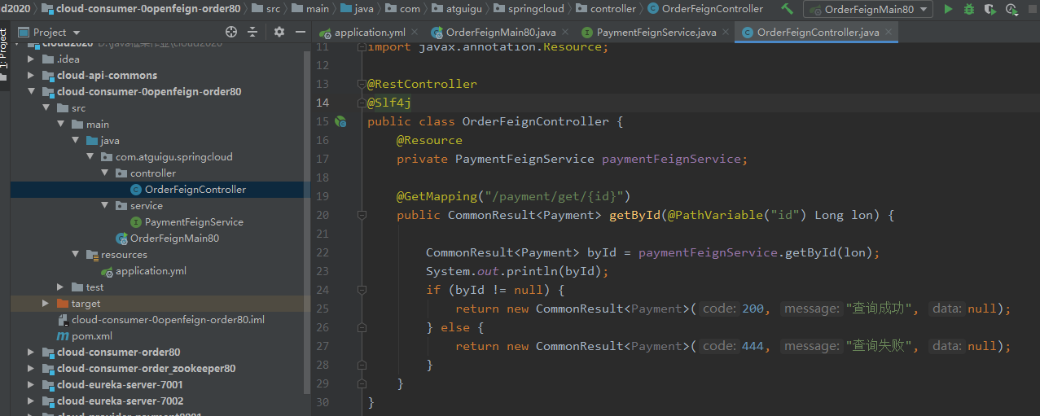

## 四十一：openFeign的超时控制

首先修改我们的8001，8002，8003中的paymentcontroller代码：新增两个方法用来测试我们的超时：

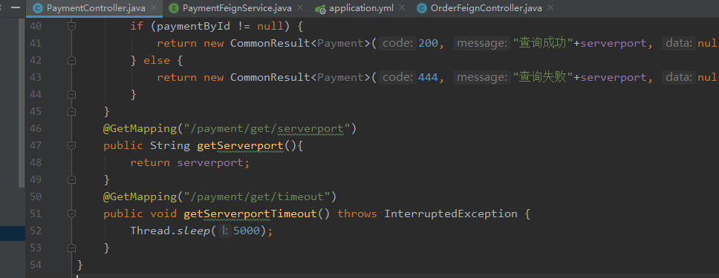

将两个方法在我们的openfeign中的service层进行声明：

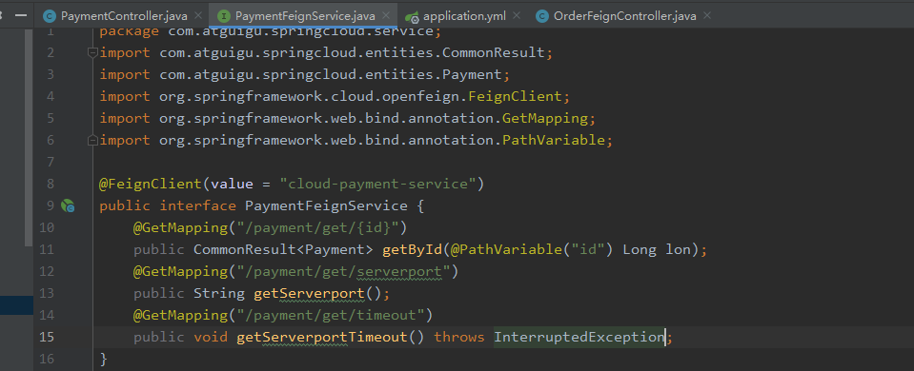

最后在消费端controller中调用两个新增的方法进行测试服务超时：

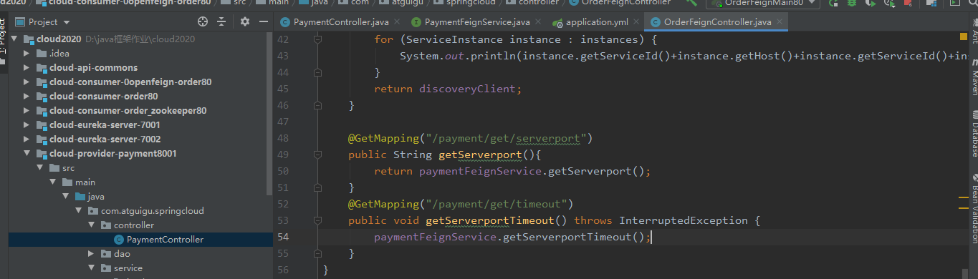

首先调用正常的端口访问方法：结果显示正常且端口随机出现：证明我们的负载均衡也正常启动！

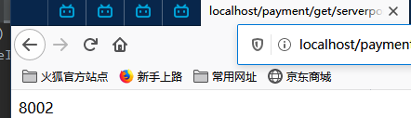 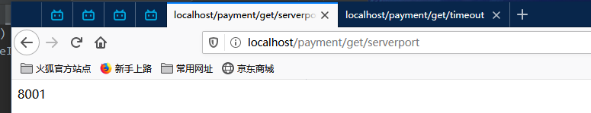

当我们去调用超时的方法的时候会发现：页面报错！因为我们openfign默认的等待时间就是一秒，而我们强行让服务器暂停了5秒！

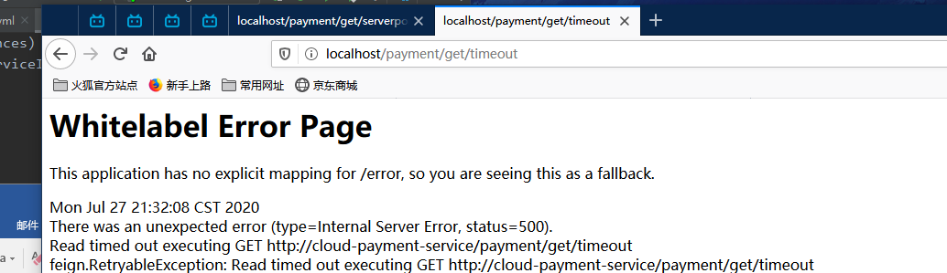

下面做出配置修改等待时间：

由于我们的openfign整合了ribbon，所以实质上是对ribbon进行配置：

修改后页面正常！

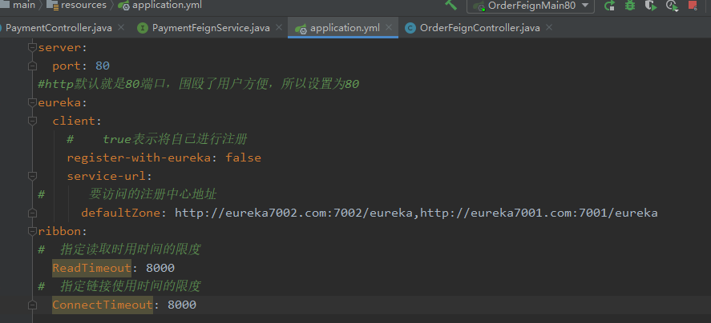

## 四十二：openFeign的日志增强

OpenFeign内置了日志方便我们进行查看接口的调用情况等等：

首先创建一个自动配置类向容器中添加我们的feign日志组件：选择full权限！

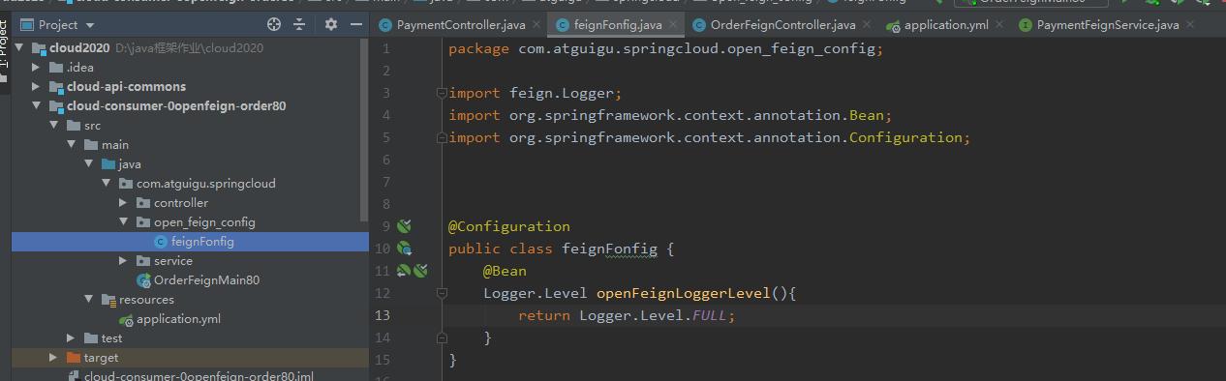

修改yml文件支持所有的细节：

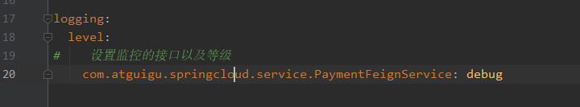

控制台输出发现信息非常全面！

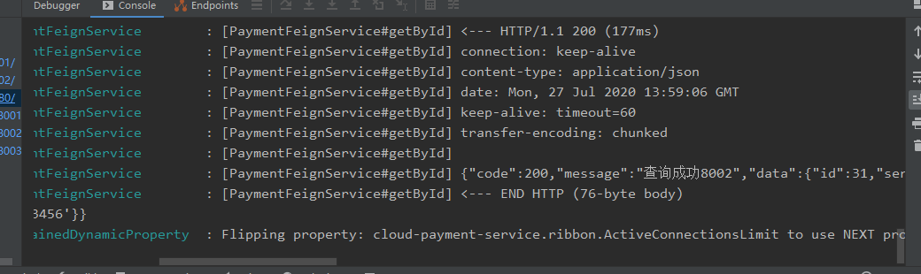

## 四十三：Hystrix(非常重要！)

当前互联网的大项目每一个调用都会存在十几层甚至更多的调用关系，当我们的其中一环出现问题，会引起整个链路卡顿，越来越多的服务调用卡顿，占用大量资源，最终导致全部服务器卡死！我们需要解决这种问题就需要用到服务降级！

Hystrix就是一个用来结觉这种分布式系统面临问题的开源库，在出现超时，异常等情况的时候：Hystrix会保证在一个依赖出现问题的时候不会导致整个服务崩溃！Hystrix在进行处理的时候会向调用方返回一个符合预期的，可处理的备选方案，而不是一直等待或者抛出异常！

目前Hystrix已经进入了停更维护的状态，但是由于他设计理念非常优秀，所以依然在使用！

## 四十四：Hystrix(非常重要！)服务降级，熔断，限流的概念

Fallback：就是当我们的调用服务已经不可用的时候，要给出一个可以解决的方法，而不是异常或者等待！这就是服务降级！（比如说服务器忙，请稍后再试！这就是服务降级，而不是让客户一直等待）------当我们的程序运行异常，超时，服务熔断触发等都会出发降级！

Break：当我们的服务器达到最大访问量的时候，服务器直接关闭自己，同时调用服务降级而后再慢慢回复服务链路！

Flowlimit：秒杀高并发等操作，流量突增，我们严谨拥挤，让服务有序有限进行！

## 四十五：带有Hystrix的支付微服务构建(非常重要！)

首先创建一个springcloud微服务，在pom文件中添加需要的包的坐标！

这里比以前多增加了hystrix的包！同时删除了我们不需要的mybatis和jdbc和mysql！因为我们只打算检测熔断，这些功能暂时去除！

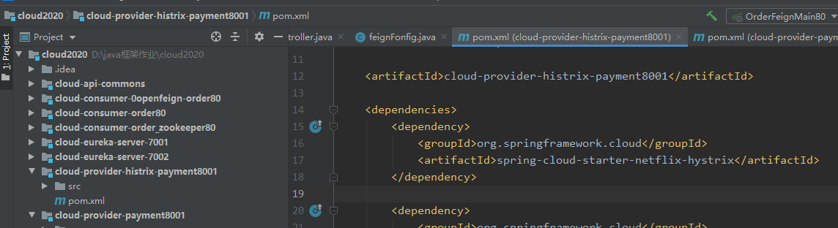

Application.yml中进行的大量的删除操作！

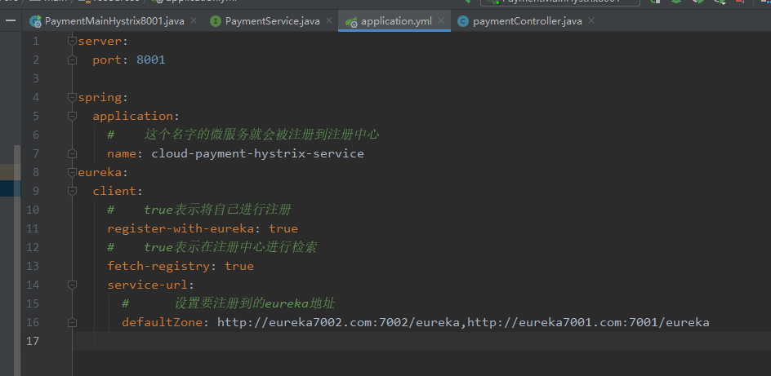

编写主启动类：

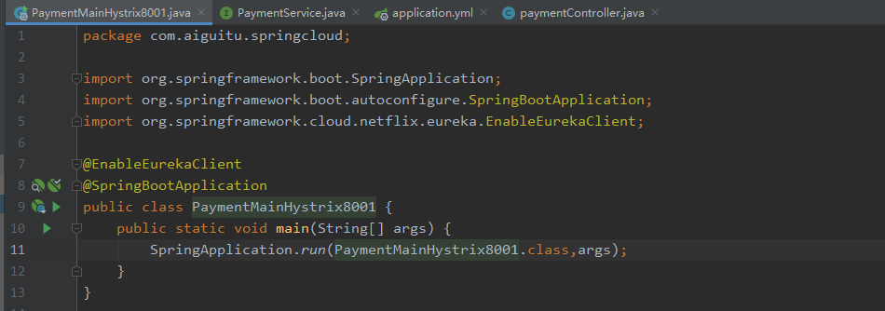

编写一个service层，为了简便删除了dao层，这里不和数据库进行交互！

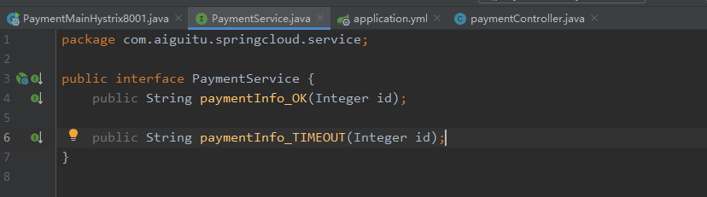

对接口进行实现类！

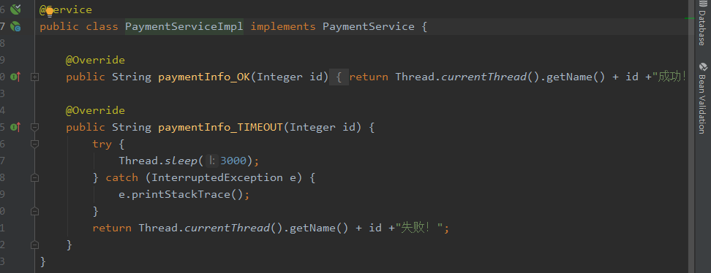

最后在controller中进行调用service的内容

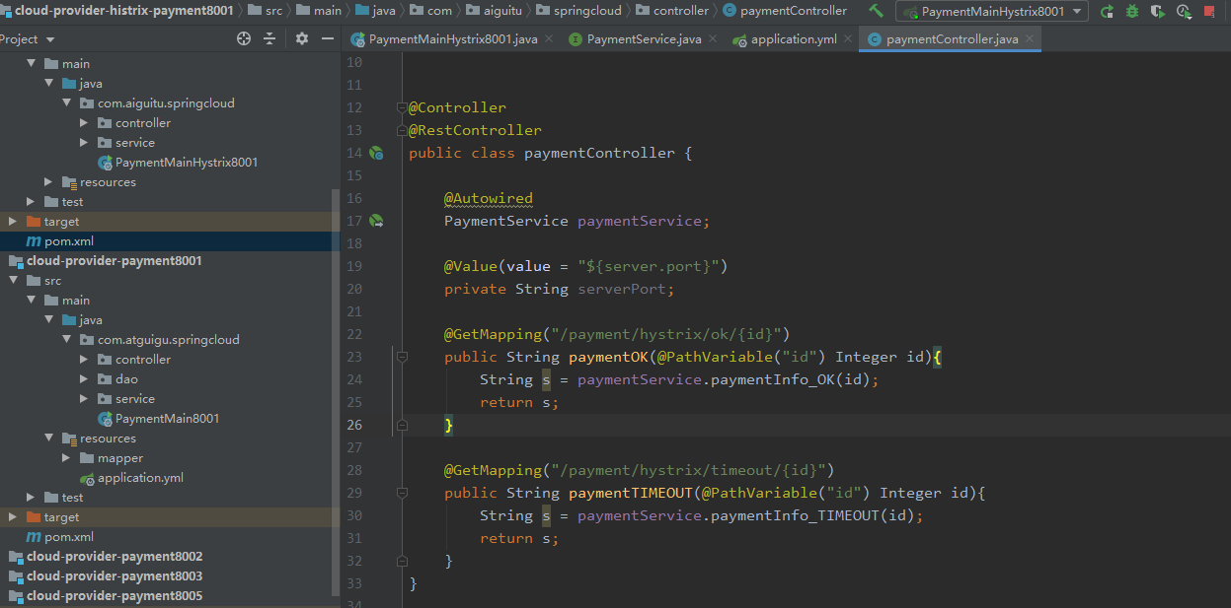

两个方法一个直接返回，一个等待三秒再返回都成功了！

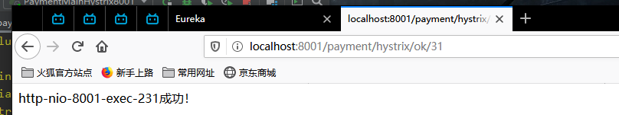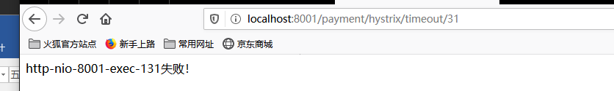

## 四十六：高并发压测实现卡顿

采用jmeter进行压测，我们将开启<http://localhost:8001/payment/hystrix/timeout/31进行20000次/s>的访问，虽然我们压测的是timeout方法，可是我们现在访问ok方法竟然发现他不再迅速返回结果。实验证明ok方法也被拖累了，因为二者属于同一个微服务！

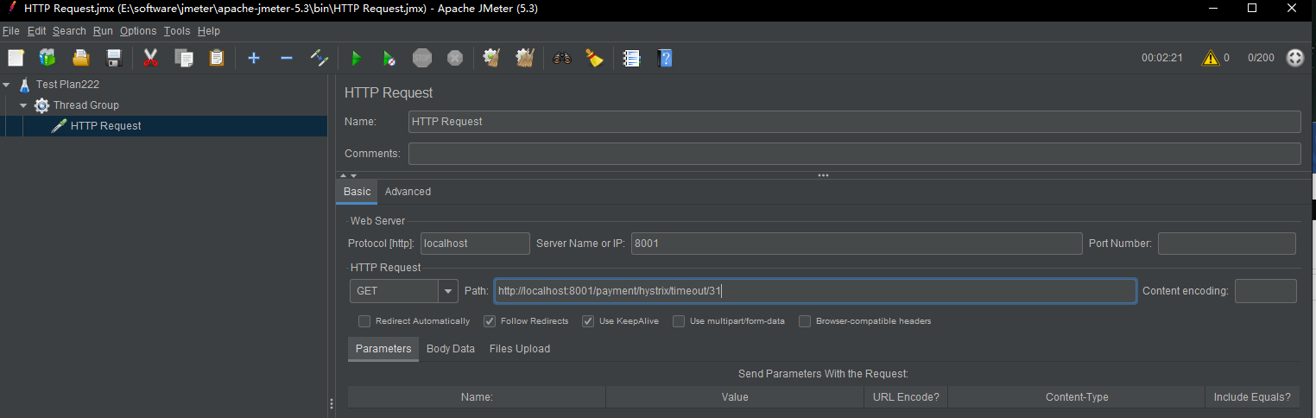

## 四十七：加入80端口的消费服务测试卡顿

上节课仅仅是直接登录服务端8001就发现产生了卡顿现象！继续补全我们的消费服务：

首先创建微服务模块，填写pom文件导入坐标

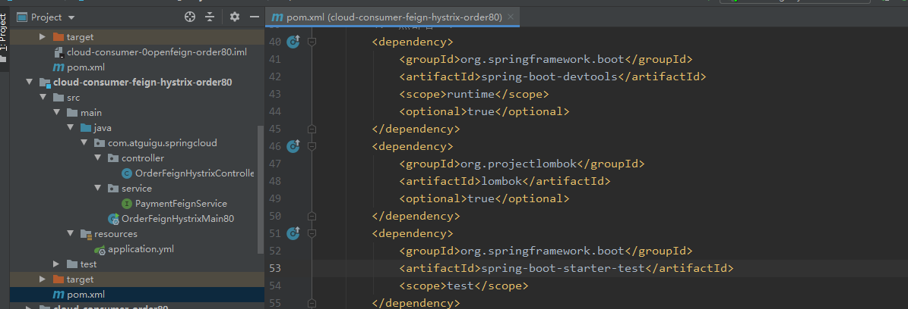

然后编写application.yml文件！

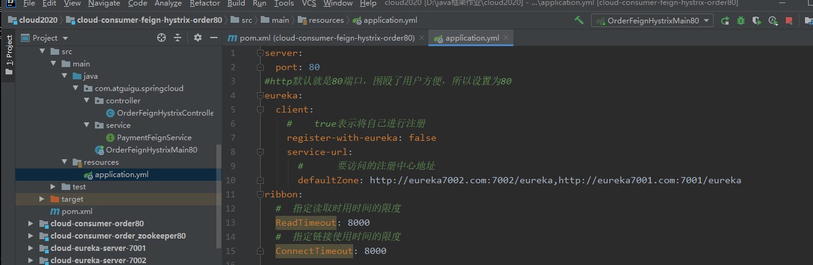

创建主启动类：

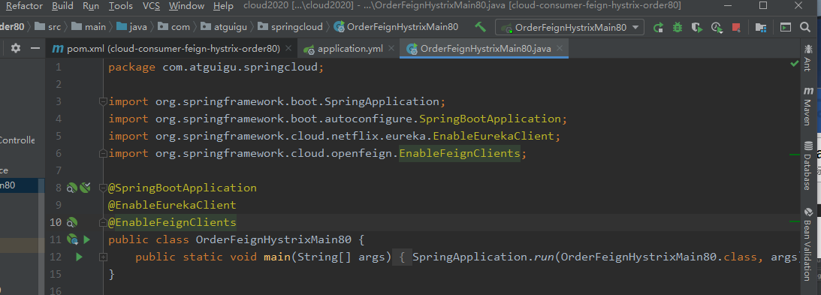

编写service接口实现feign的调用！

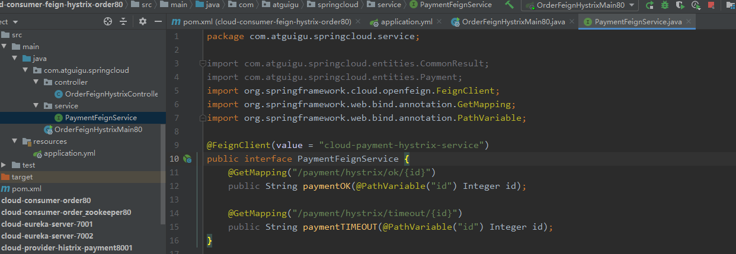

完成controller的编写：

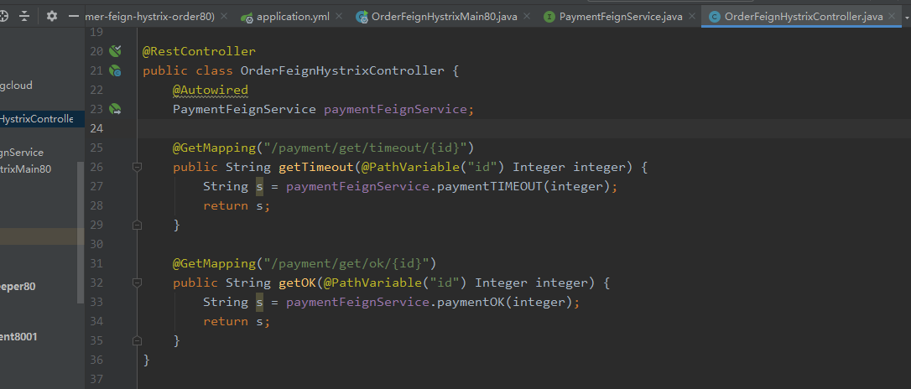

实测发现80端口对8001进行消费的时候发现卡顿现象！

## 四十八：服务降级解决要求

当我们的服务调用时间太长没有反应，我们不应该让客户继续等待，而是实现页面跳转。

当我们的服务已经宕机，要求有兜底的行为而不是直接报错给用户！

调用方出现了问题，需要提醒用户友好界面！不是等待！

以上都要求有服务降级策略！

## 四十九：服务端降级处理

想要开启熔断机制，首先我们需要在主启动类头顶@EnableCircuitBreaker注解表示开启熔断！

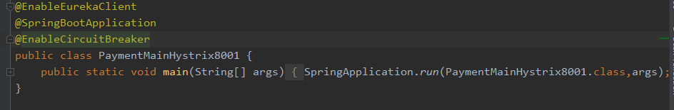

在我们可能产生卡顿的调用方法头上添加@HystrixCommand注解，内部指定fallback值为发生熔断的时候要调用的方法！commandProperties中对参数进行配置，指定我们法务熔断触发的时间限制！（这里兜底的方法需要与我们触发熔断的方法具有相同的参数，要不然参数无法安放！）

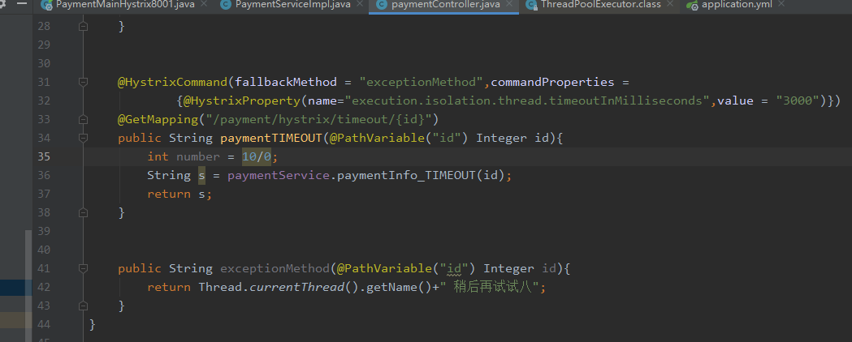

现在在进行访问服务的时候发现已经触发了熔断，而且原来线程已经被迫中断（为了防止占用过多资源），熔断器帮我们调用了其他的线程来处理这个任务！

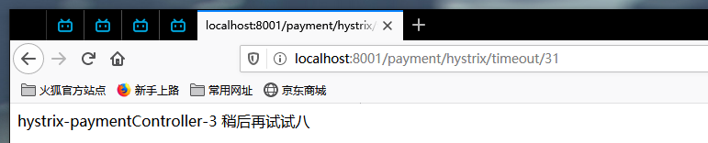

## 五十：消费端降级处理

首先在yml文件中开启hystrix功能，但是主启动类需要@EnableHystrix！

这里可以不在yml开启，像以前一样直接主启动类@EnableCircuitBreaker也可以

两种方法二选一！这里演示的第一种！

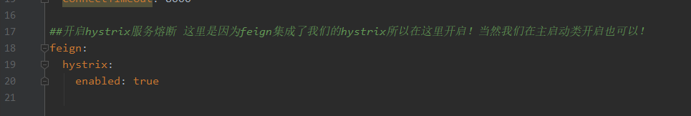

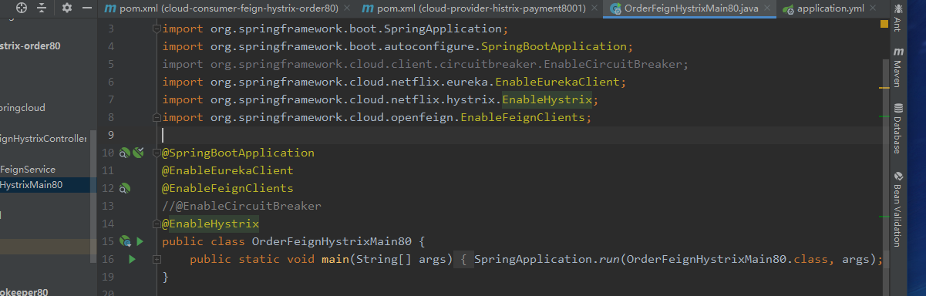

在我们需要配置熔断的方法上面添加@HystrixCommand注解来进行熔断配置：

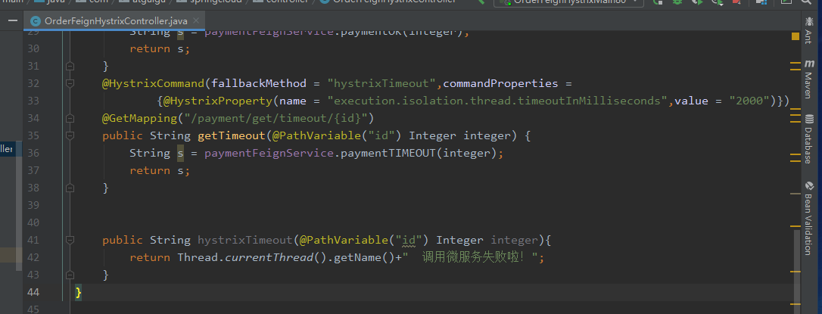

最后测试结果也显示我们这里调用服务失败了！

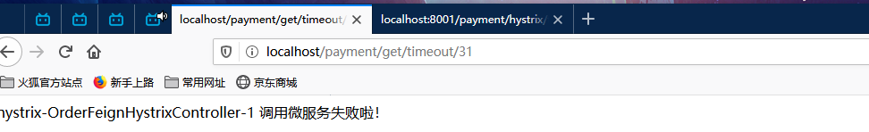

## 五十一：全局服务降级

照我们以前的方法，难不成每一个服务都要写一个对应的兜底方法？为了应对这种情况，我们采用全局配置的方式对指定的方法进行统一兜底！在类名上写明兜底方法！在需要兜底的方法头上添加@HystrixCommand就好了！注意全局配置的方法就不能添加参数了！原来添加过单独兜底方法的方法不受全局兜底方法控制！

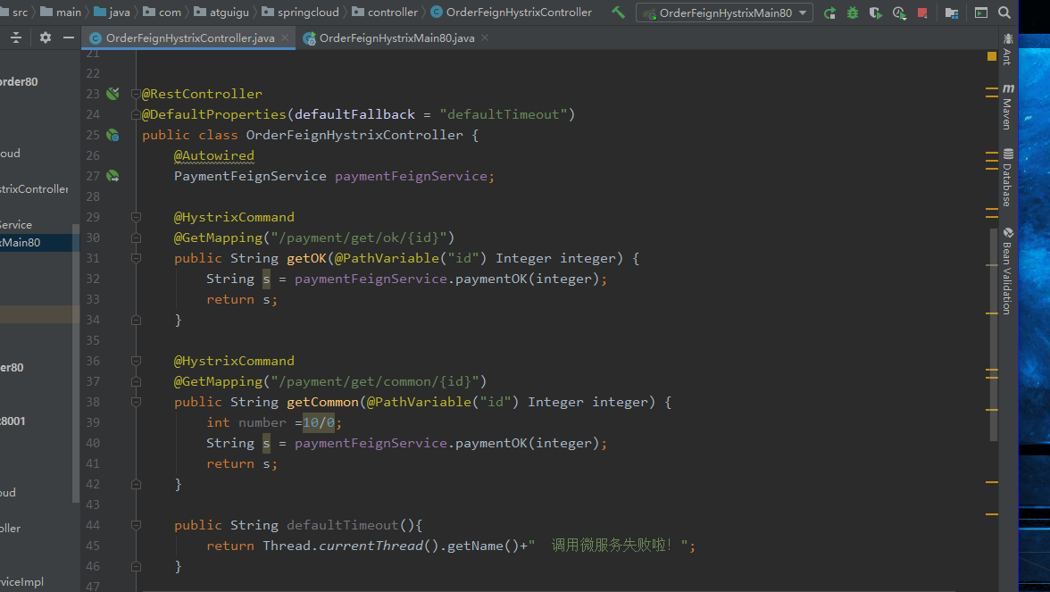

## 五十二：通配服务降级

Openfeign中配置熔断服务！首先要在yml中将openfeign的hystrix服务开启

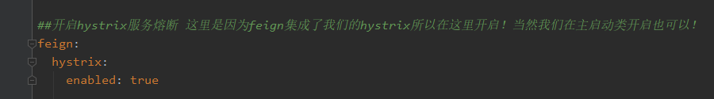

创建一个实现类继承我们的openfeign调用服务的service接口！重写其中的方法！用以服务降级或者熔断的时候触发！

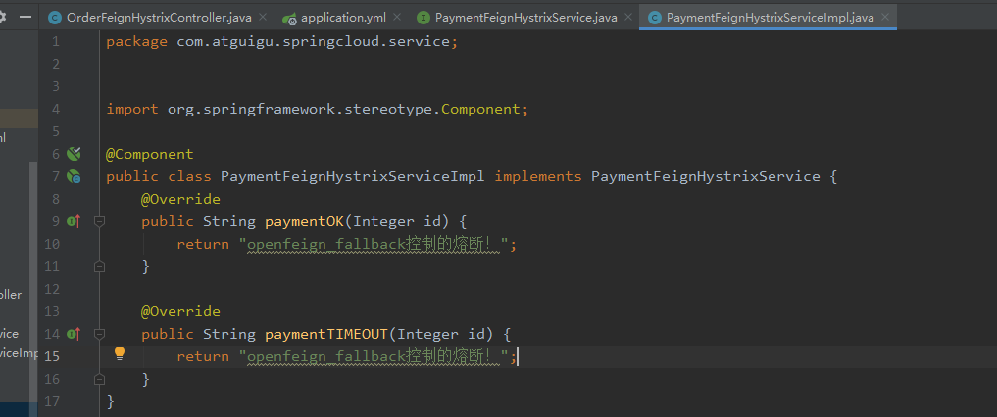

最后再@FeignClient注解中指定fallback！（指向我们的实现类！）

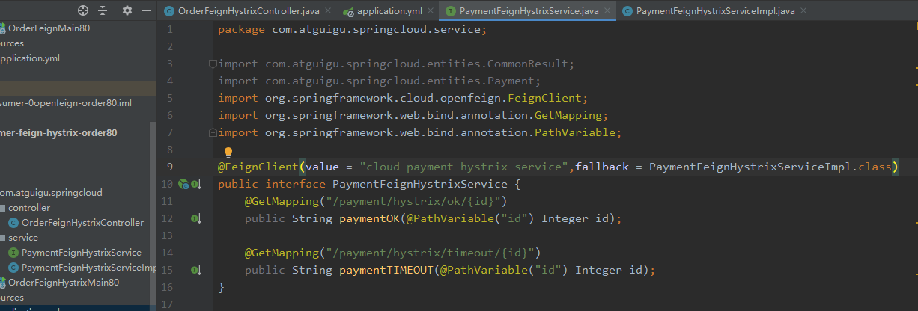

这次再调用缓慢的方法时会自动进行服务降级，调用实现类中的兜底方法！

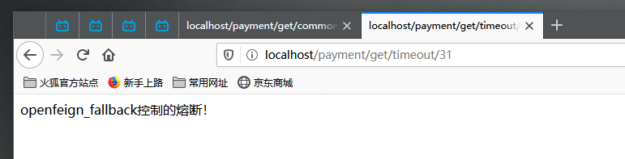

## 五十三：服务熔断理论



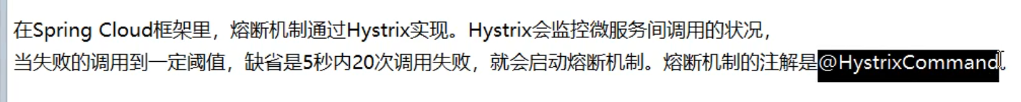

熔断和服务降级完全是两回事！千万不要混在一起！服务降级是对某种情况做出兜底的行为，仅仅非正常的访问进行服务降级，部分正常访问依然可以继续。而熔断则是检测兜底行为发生的频次，超过阈值就融断，所有访问全部失效！一段时间后自动重启！

## 五十四：服务熔断案例实现

这里仅仅在我们的8001服务端进行配置！

类似于我们以前的服务降级！这里我们仅仅是多开启了几个参数！具体参数查看注释以及hystrix的官方文档！

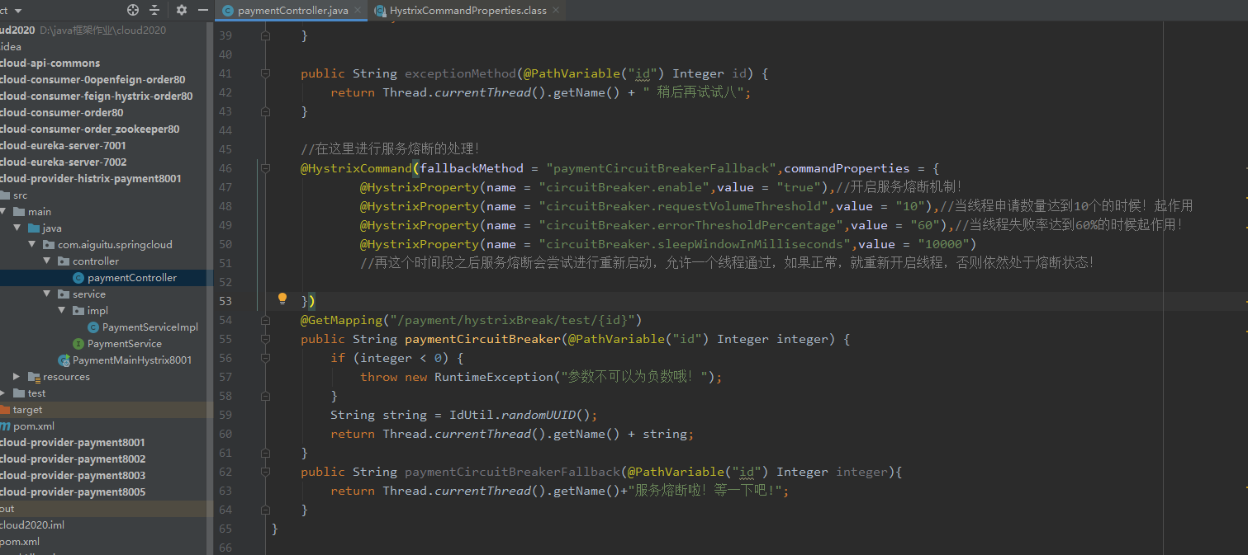

这个类就是配置我们的服务熔断的所有参数的地方，所有的name属性都来自与这里且这里的所有属性都有自己的默认值！

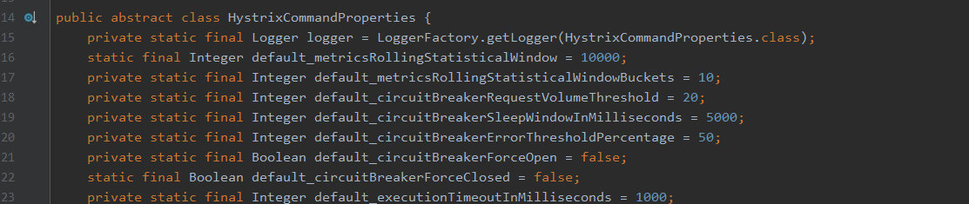

开启8001服务进行测试！

首先调用异常方法连续10次满足熔断条件！

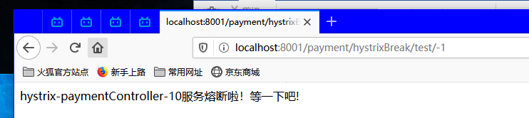

熔断之后马上调用正常的方法发现正常的方法也完犊子了！

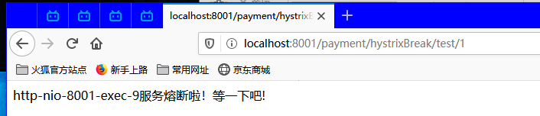

等待熔断过后的10s发现服务竟然又从新启动了！

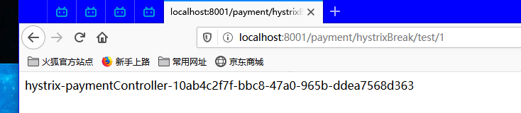

## 五十五：服务熔断总结

这就是熔断机制的图解！

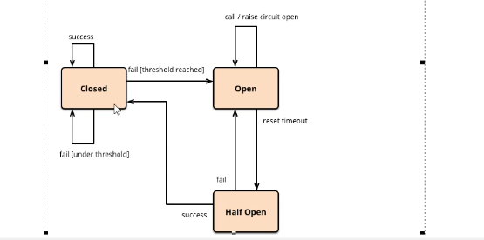

这里的快照时间窗口参数的解释有误，应该是熔断发生后10秒钟后开启办熔断状态尝试性的进行提供服务，如果服务正常，就关闭熔断继续进行服务！

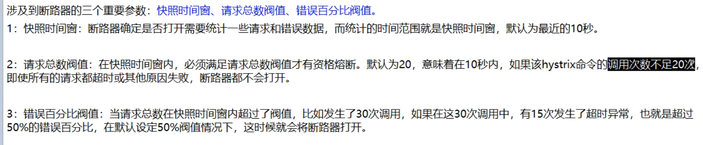

服务降级出现的时候我们的服务依然会进行方法的访问，访问不成功才进入fallback，而熔断之后直接进入fallback不会进行服务的调用！

## 五十六：hystrix工作流程总结

官网搜索！

## 五十七：hystrix图形化Dashboard搭建

Dashboard可以用来监控我们所有的微服务的调用情况，以及状态！

配置过程如下：

首先创建我们的微服务，再pom文件中导入坐标！这里导入和dashboard的专用包

需要注意的是任何微服务想要我们dashboard进行监控就必须有actuator坐标！

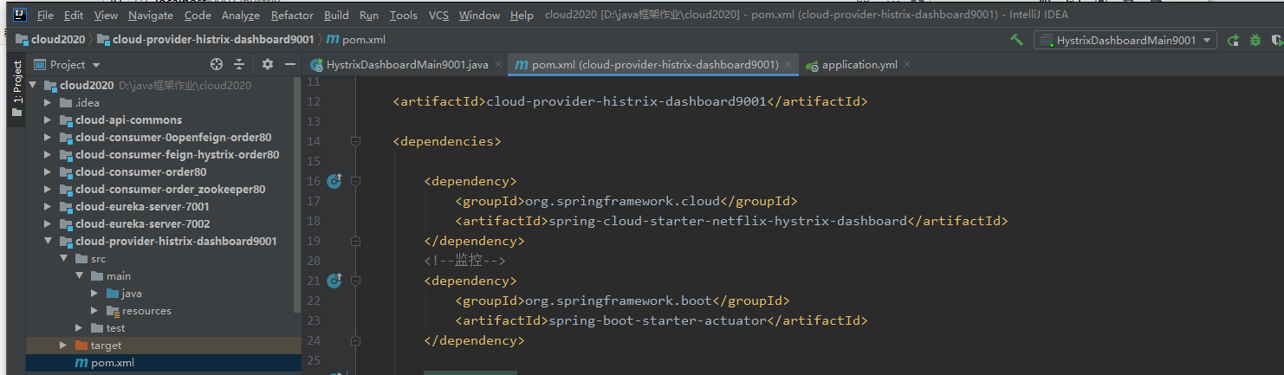

配置yml文件

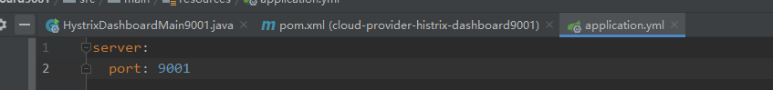

编写主启动类！这里需要注意的是我们必须添加@EnableHystrixDashboard注解！

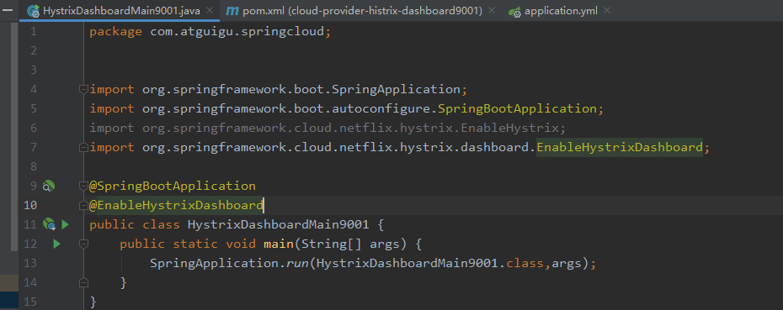

浏览器中输入localhost:9001/hystrix就可以进入豪猪哥的监控界面！

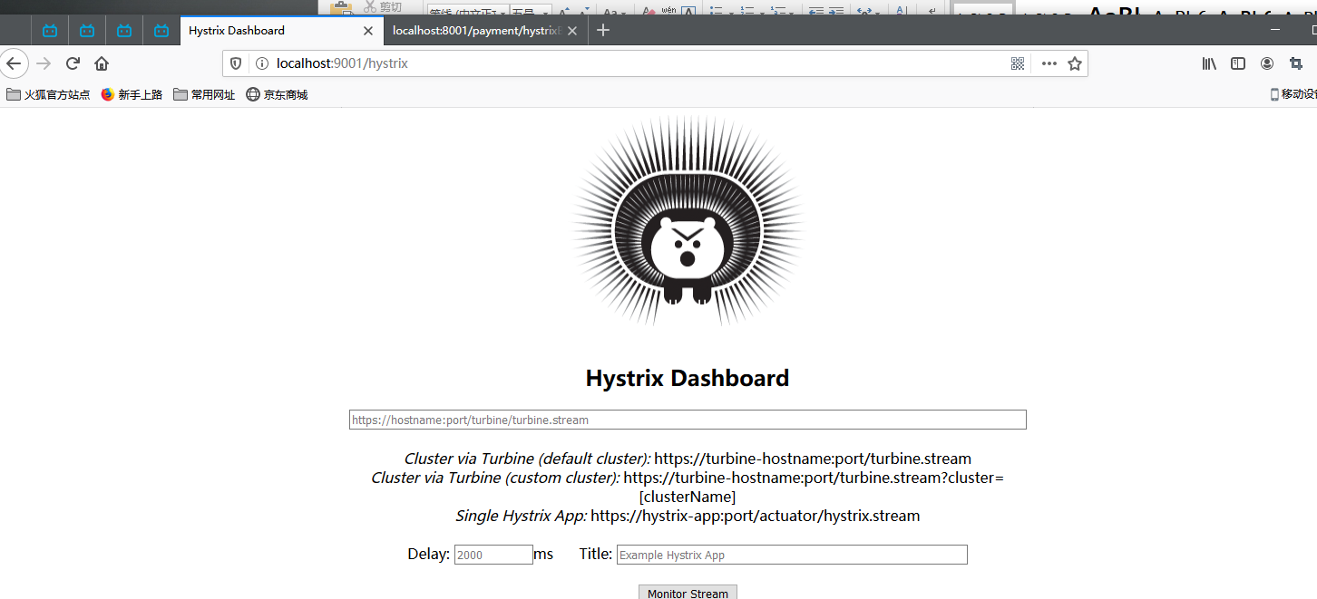

## 五十八：hystrix图形化Dashboard操控实战

由于springcloud的升级原因我们再要监控的微服务主启动类中必须添加上@Bean的那段代码进行配置！

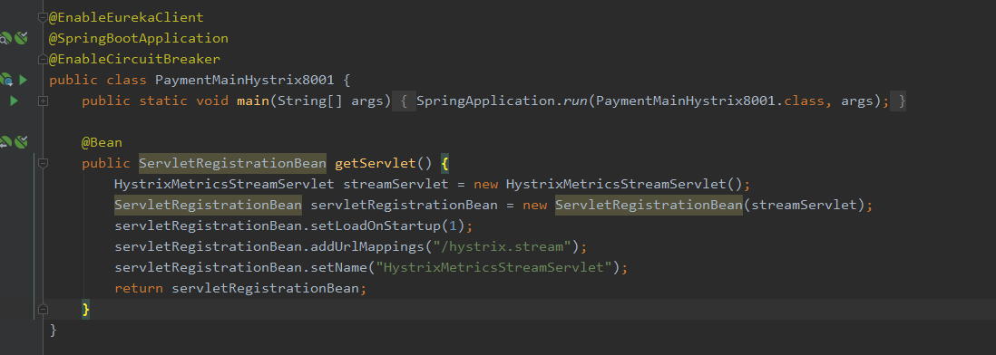

然后在豪猪哥界面输入地址！

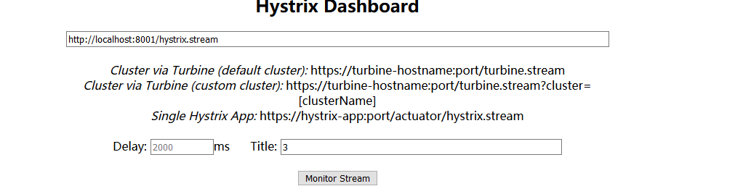

监控到了访问的情况！此时已经熔断了！

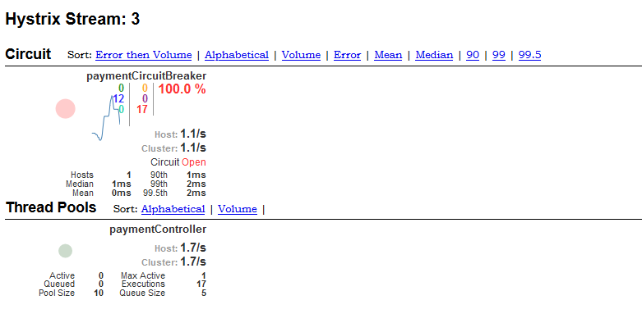

参数的具体解释！

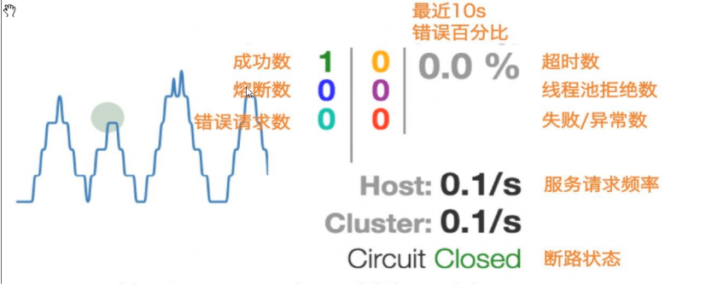

## 五十九：Gateway和zuul服务网关（非常重要）

Zuul1已经停更，而zuul2又没有开发出来，所以spring自己出个gateway来进行网关的控制！一般用于权限控制，日志，限流等等！

## 六十：Gateway（非常重要，面试需要！）

Springcloud gateway是基于webflux框架实现的，而webflux则使用了高性能的reactor模式通讯框架netty(非常重要，尚硅谷韩顺平讲解！)。提供统一的路由方式基于filter链的方式提供了网关的基本功能。例如：安全，监控/指标，限流，反向代理等等！

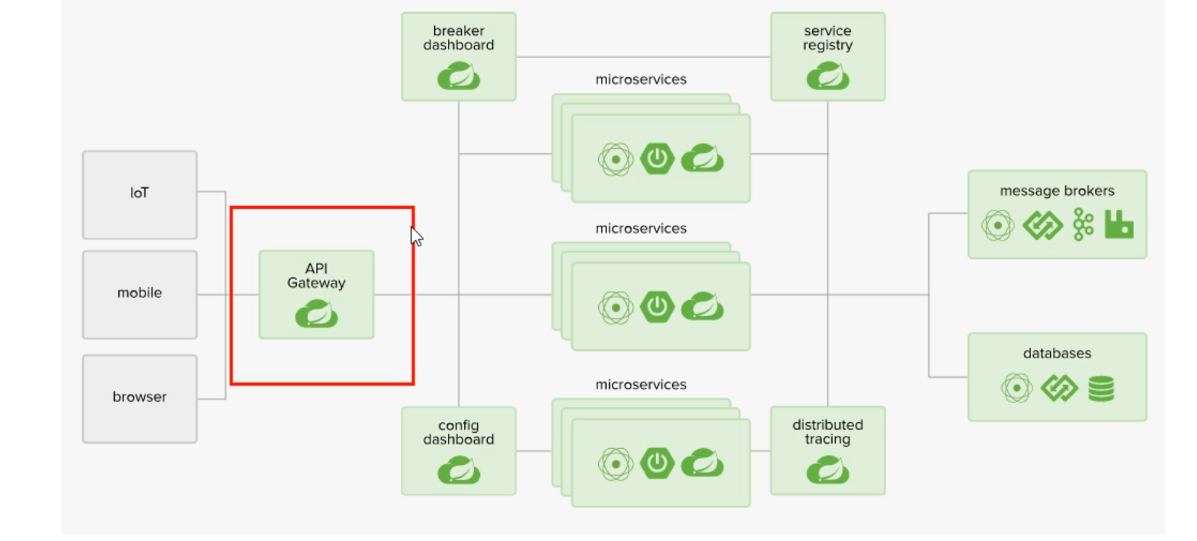

一般的企业架构！

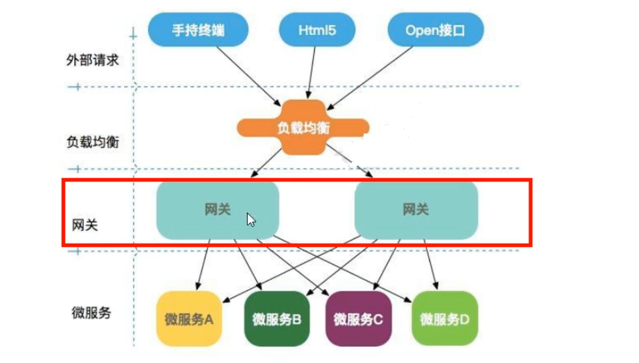

## 六十一：Gateway非阻塞异步模型

Gateway是基于异步非阻塞模型上进行开发的，性能方面不需要担心！

他可以匹配任何请求属性;

可以对路由指定predicate（断言），和filter

集成了hystrix的断路器功能！

集成了springcloud服务发现功能！

请求限流功能

支持路径重写

以前tomcat中的servlet模式的缺陷：

他是一个servlet就绑定一个线程知道执行完毕，非常耗用线程的资源。

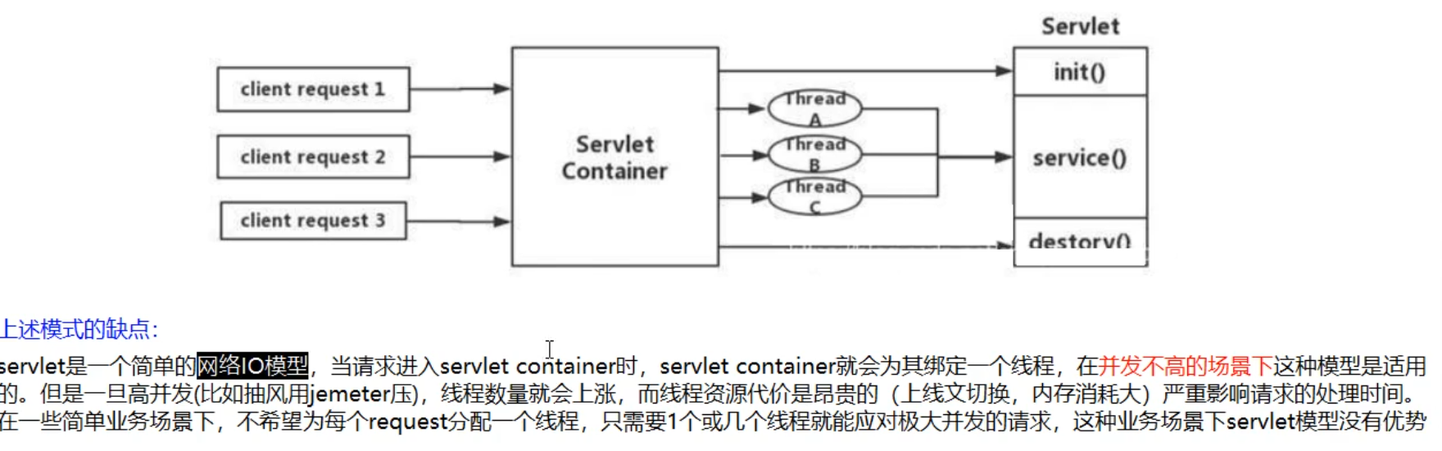

Zuul1就是基于servlet开发的。他是阻塞式的，高并发的情况下不太实用！

所以gateway提出了更先进的异步非阻塞模型只需要几个线程既可以实现极其大量的并发请求！

这里又提出了不同于springmvc的框架技术：springwebflux，他是异步非阻塞的，相比于springmvc（他基于servlet2.0，是线程绑定的原理。因此他是同步的，效率较低！）效率更高！

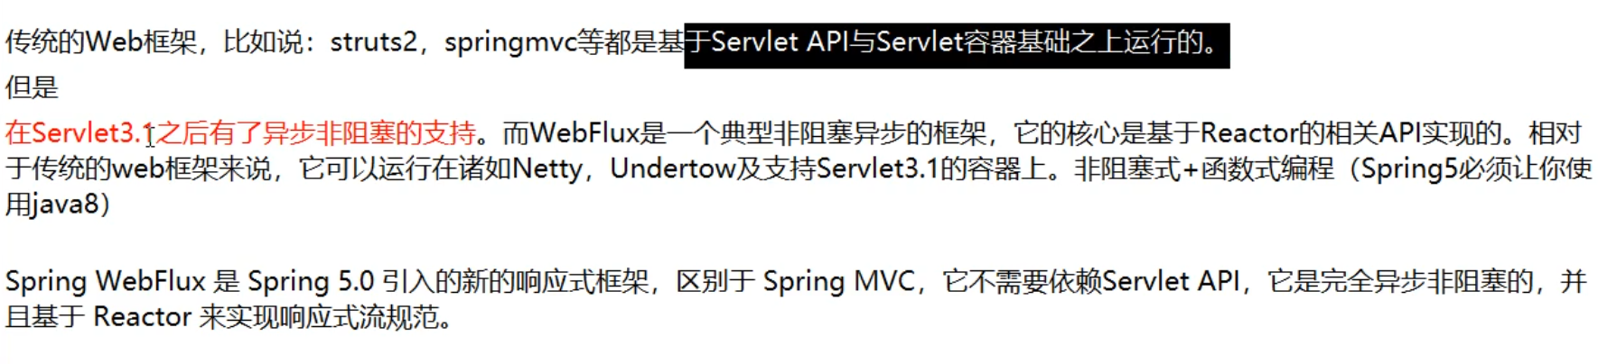

而我们的gateway底层实现采用的就是webflux加netty技术，是非阻塞异步的，效率奇高。

## 六十二：Gateway工作流程！

Gateway的三个概念：

①Route(路由)

路由是构建网关的基本模块，它由ID，目标URL，一系列的断言和过滤器组成，如果断言为true则匹配该路由！(如下到底调用何种微服务就是路由需要配置的规则)

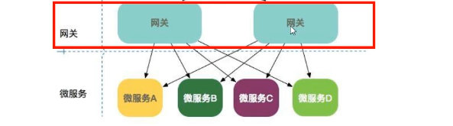

②Predicate(断言)

即使java8中的java.util.function.Predicate函数式接口

开发人员可以匹配HTTP请求中的内容(例如请求低头或者请求参数)如果请求与断言相匹配就进行路由！类似于进工厂需要验证厂牌！

③Filter(过滤)

使用过滤器，可以在请求被路由前后对请求进行修改！类似于进工厂以后进行打卡操作！

下面这个图表示：

App端发送服务请求：网关进行断言，断言通过后到过滤器进行修改，最后再由gateway进行转发到指定的微服务！

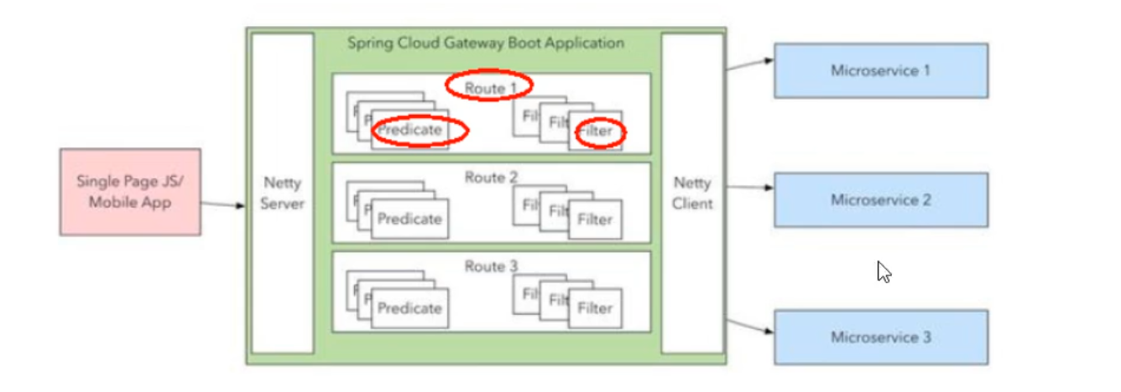

Gateway的具体工作流程：

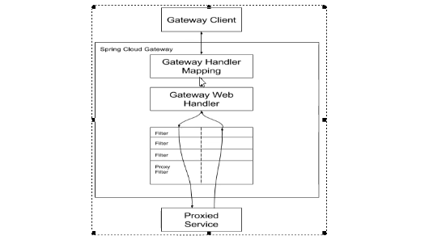

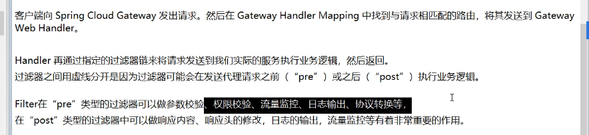

## 六十三：Gateway9527搭建！

首先创建一个9527项目引入gateway包注意这里需要删除原来的web包，因为gateway底层不是使用的springmvc而是netty。引入web会发生冲突！

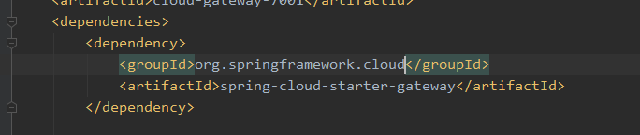

在application.yml中进行配置！这里需要注册进eureka！

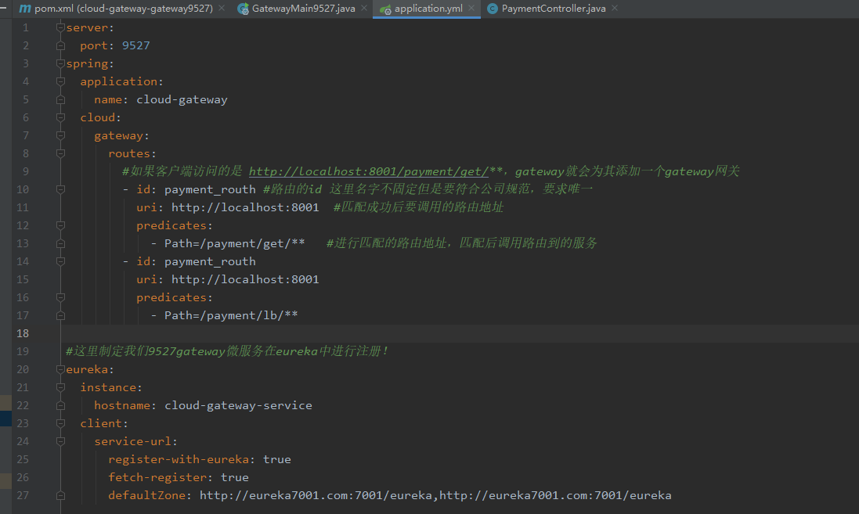

主启动类

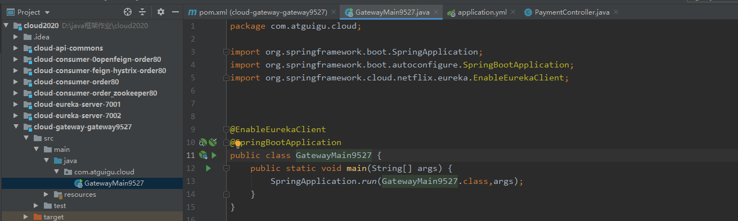

最后发现eureka中出现了9527

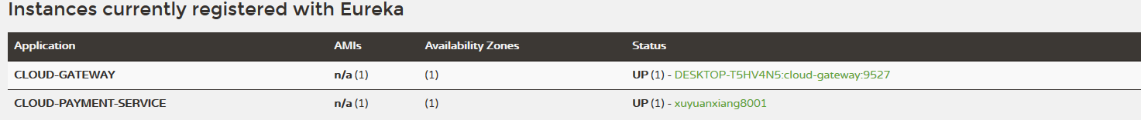

此时两种调用方式都可以访问8001了！

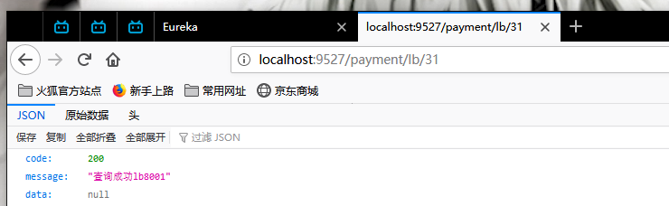

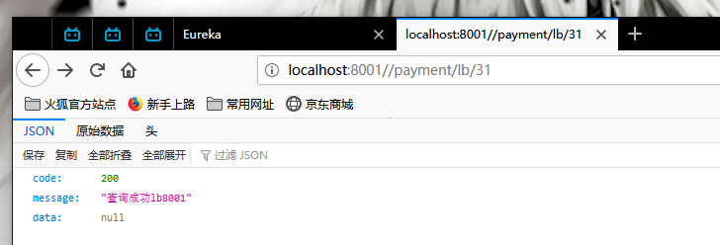

## 六十四：Gateway配置路由的两种方式！

一种是前面使用的yml配置，另外一种是自己采用编码配置！

不过编码方式太麻烦了，这里我就选择配置方式！编码方式仅仅了解！

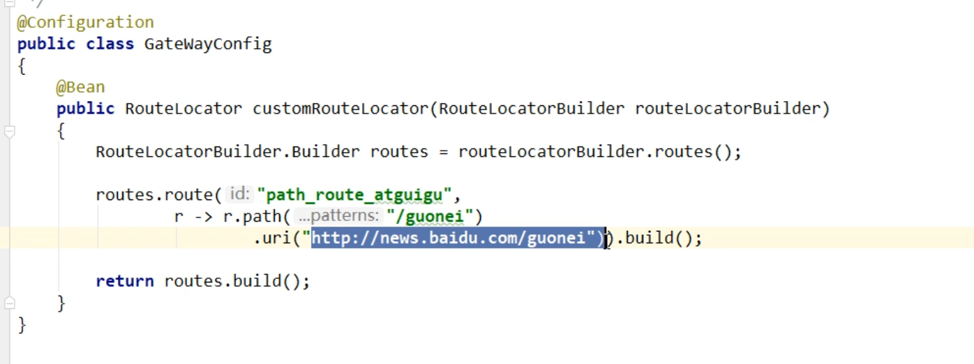

## 六十五：Gateway配置动态路由

以前我们进行负载均衡的时候采用的是ribbon或者openfeign

学习网关之后我们采用了一种新的方式进行负载均衡就是gateway

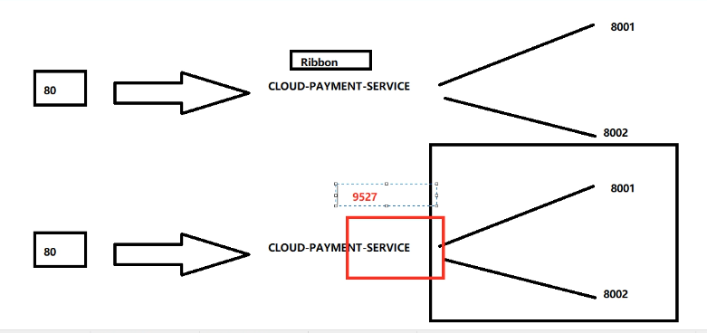

这里discovery：

Locator：true表示开启负载均衡，利用微服务的服务名进行服务调用！

Uri中的lb是必须要添加的！

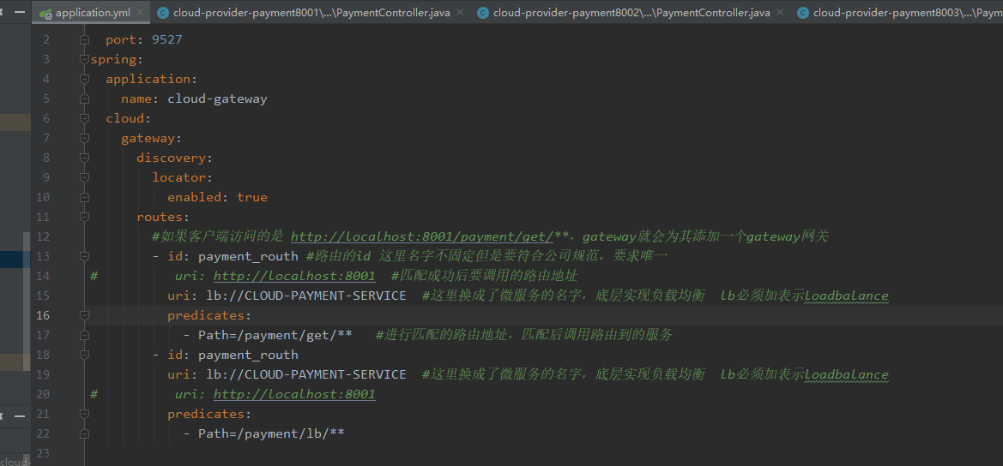

最后发现我们进行网关调用的时候端口是来回切换的，默认轮询！（底层使用的也是ribbon？）

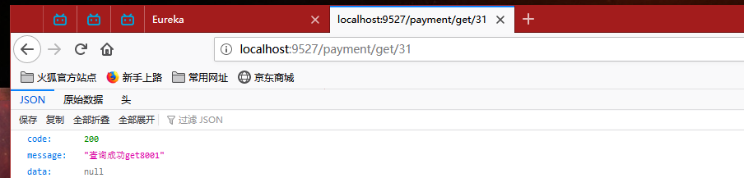

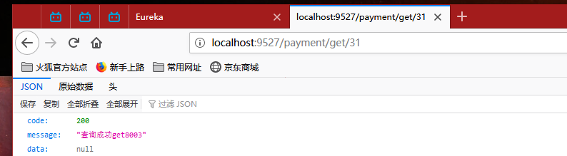

## 六十六：Gateway常用的predicate

我们启动gateway的时候发现控制台输出了好多信息！

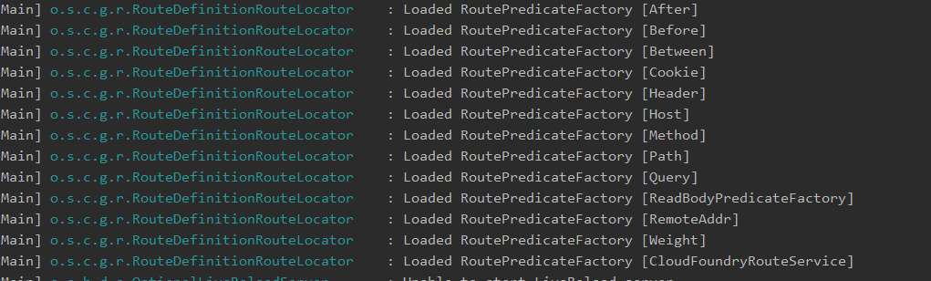

这里下了一个测试类产看时间的格式：

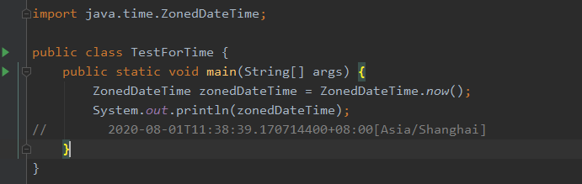

我们在application.yml中进行配置断言

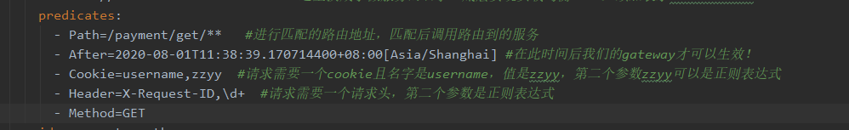

Curl进行测试发现不添加cookie已经不行了，添加了指定的cookie才可以进行正常访问！（做这个测试的时候断言中只添加了cookie这一个断言！）



## 六十七：Gateway的filter

Filter的生命周期有两个：

一个是pre 业务逻辑前执行

一个是post 业务逻辑后执行

Filter的种类有两个：

一个是全局配置 GlobalFilter

一个是单一配置 GatewayFiter

当然我们也可以自定义过滤器！我们用的最多

配置自定义过滤器的时候：创建一个类继承GlobalFilter和Ordered接口！

实现其中的抽象方法，一个指定过滤的规则一个指定规律的顺序！

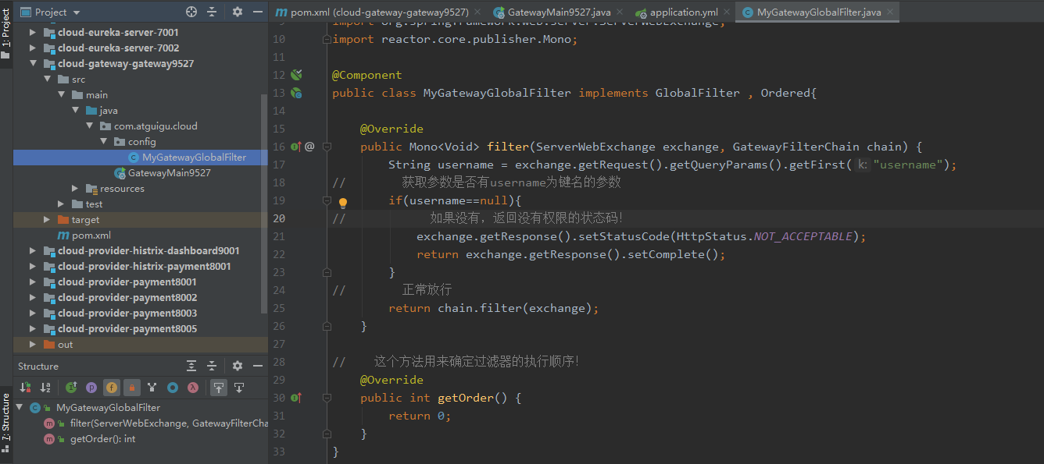

测试发现只有当我们的访问有username参数名的时候才能够正常访问，否则不能！

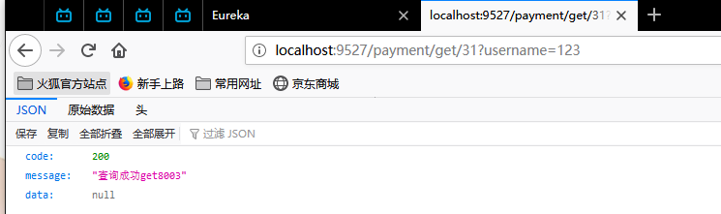

## 六十八：Config分布式配置中心

每一个微服务都进行了一次配置，很多内容又相同非常不方便管理！所以cloud提出了外部配置支持。我们把通用的配置（例如服务端的配置数据库的链接配置相同，我们需要更改数据库的时候只需要更改外部的统一配置就可以了！）

如下就是我们统一配置的思路，我们将统一的配置放在github远程仓库中，更改的时候只需要更改这一个就好了！

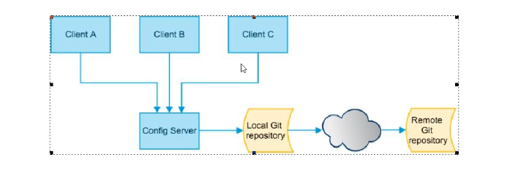

Springcloud config分为服务端和客户端两个部分！

服务端也成为分布式配置中心，他是一个独立的微服务应用，用来连接配置服务器并为客户端提供获取配置信息，加秘解密等访问接口。

客户端则是通过指定的配置中心来进行资源管理以及相关的配置内容，并在启动的时候从配置中心加载配置！默认采用git进行存储配置信息。

当配置发生变化的时候，服务无需重启，就可以实时的进行配置修改适用。

## 六十九：Config配置中心中心搭建

首先创建一个3344微服务，导入cloud config包

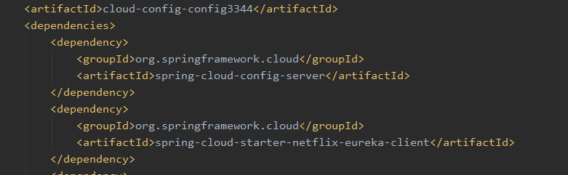

配置好yml文件

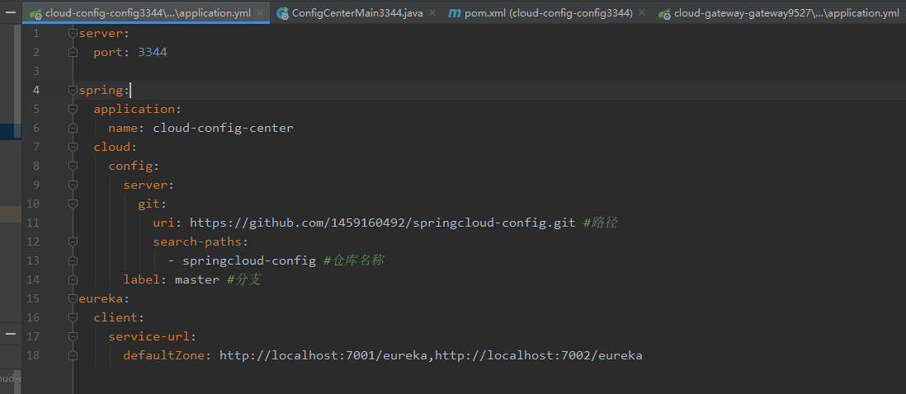

为了方便访问在host文件中修改对应的域名映射

将我们的localhost修改成了config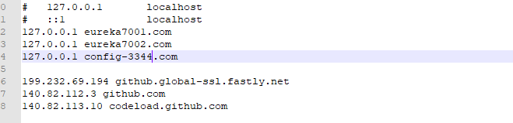-3344

最后写主启动类

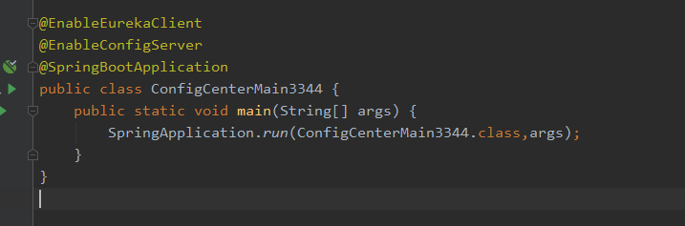

此时进行访问发现我们可以通过网址访问git上的配置文件

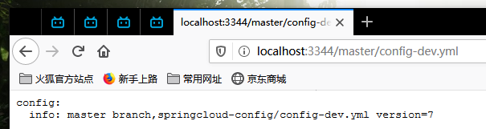

我们配置文件的规范命名必须符合git的标准label是分支的意思

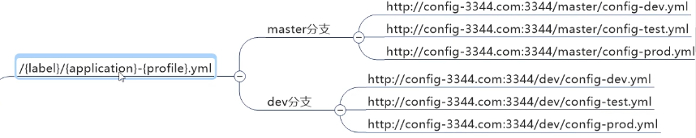

## 七十：Config客户端配置与测试

创建一个3355的微服务模块导入如下的jar包这里需要注意的是我们在这里导入的仅仅是config的坐标，而在3344中导入的是config-server的包坐标（因为他相当于服务端！）。

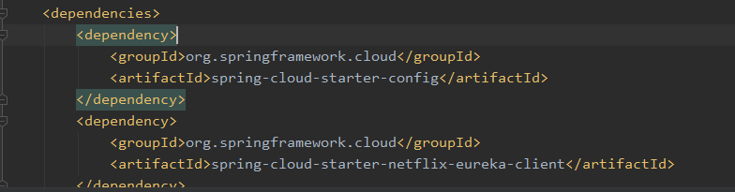

写配置文件，这里采用了bootstrap.yml的配置文件而不是application.yml

区别在于bootstrap.yml（他是系统级的）比application.yml（用户级的）更优先加载！用来配置文件的读取。且application.yml并不会覆盖bootstrap.yml！

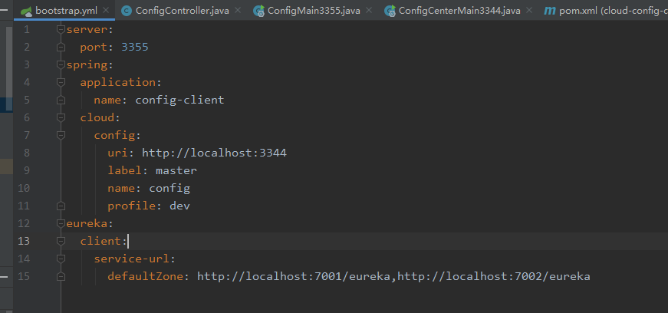

写主启动类

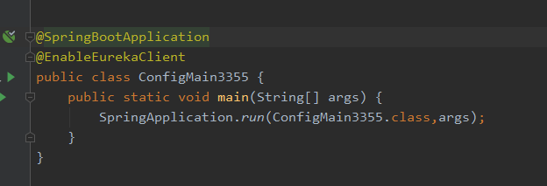

简单的controller进行测试

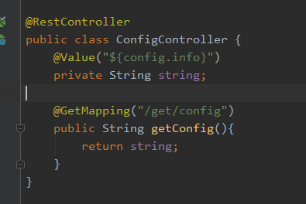

测试结果发现我们返回的文件中的数据正常

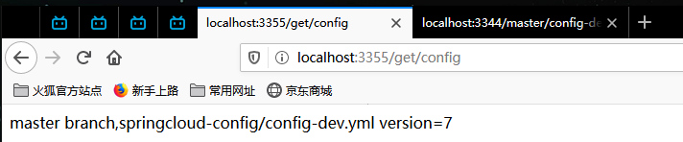

但是目前仍然有一个问题存在：

当我们更新了github中的文件，再次采用3344进行访问的时候发现数据随之更改！

但是在我们的3355中访问得到的数据却是之前的数据

这里个人猜测是因为我们的3355在启动的时候进行的自动注入，已经将读取到的config进行赋值了，之后并没有采取机制让他重新赋值，便不能够实现更新！除非重启3355进行重新配置注入

## 七十一：Config手动动态刷新

要实现不重启进行刷新配置：

首先在bootstrap.yml中进行配置，暴露我们的端口方便我们进行curl操作

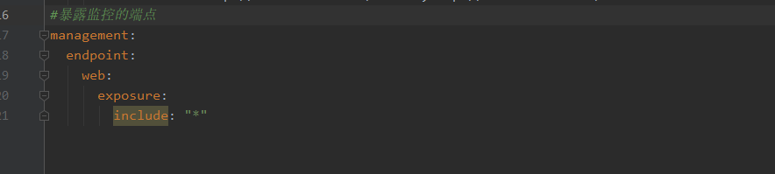

在我们的controller头上添加@RefreshScope注解支持刷新

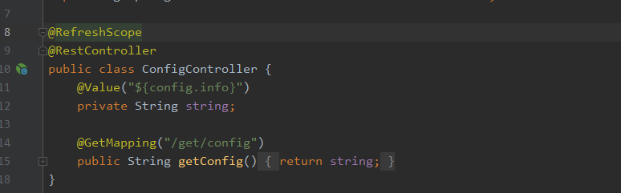

这时候修改完我们的github远程仓库配置后在cmd黑窗口中输入curl如下的命令便可以实现刷新配置

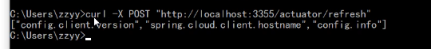

但是上面的情况依然存在很大的弊端！

例如我们有100个服务集群的时候要写一百个语句吗？

## 七十二：Bus总线

SpringcouldBus和config配合使用可以实现配置的动态刷新。

Bus消息总线说穿了就是订阅功能，类似微信订阅，b站订阅，一旦更新，全体订阅人员收到消息！

首先远程服务端内容更新，config配置中心立马感应到，然后用户a进行curl技术post刷新，然后a将消息通过bus总线进行广播传输到其他用户

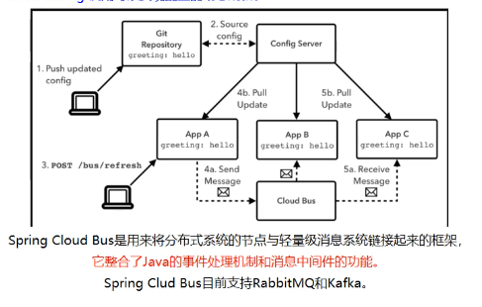

基本原理：configclient实例都监听MQ中同一个topic（默认是bus）。当一个服务刷新数据的时候，他会把数据放入Topic中，这样其他订阅了topic的服务就会收到通知，然后去更新自身的配置。

## 七十二：Bus总线之rabbitMQ环境配置

安装rabbitMQ首先需要安装erlang环境，配置环境变量

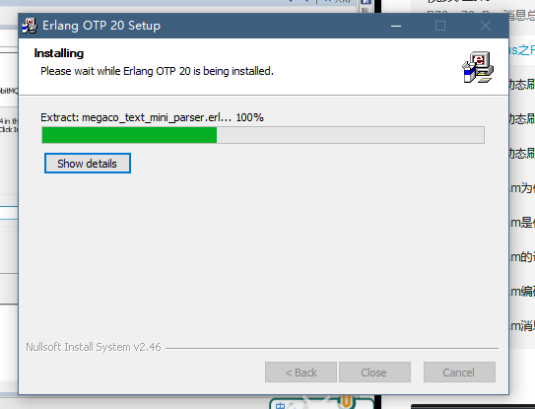

安装rabbitMQ

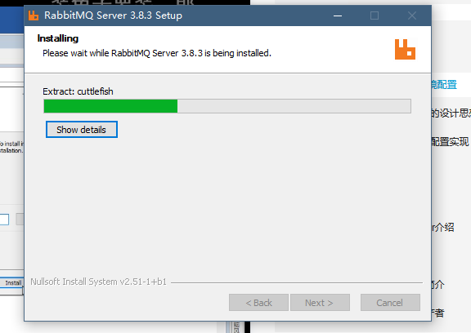

Cmd之后切换到sbin目录运行如下命令安装三个插件

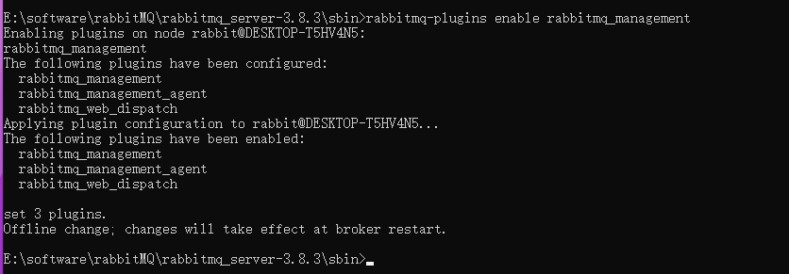

启动服务

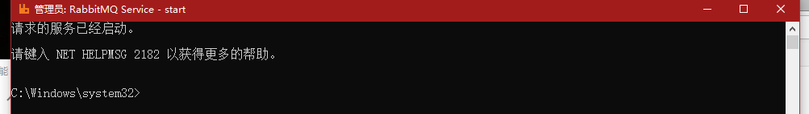

默认账号密码都是guest

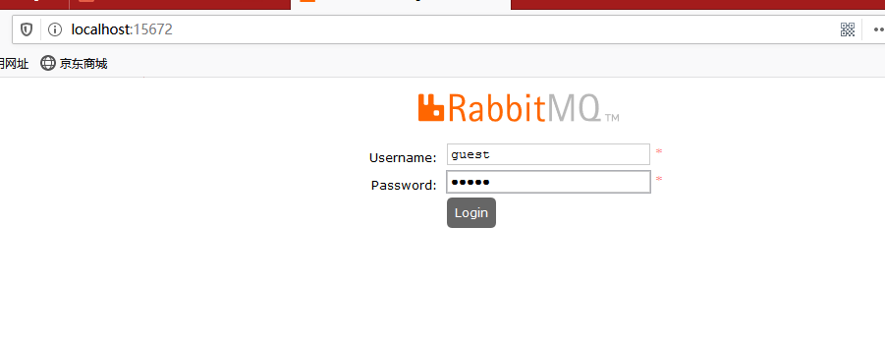

## 七十三：Bus总线动态刷新全局广播的设计思想和选型

我们有两种方式可以选择，一种是通知其中的一个服务端，让他再进行广播到其他的服务集群，但是这样的方式增加了这个服务端的负担，也破坏了服务集群的平等性

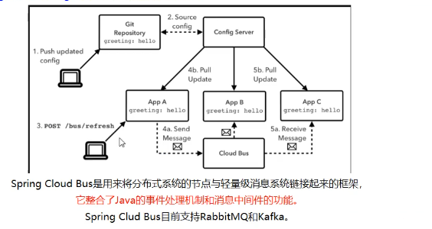

第二种方式通过通知服务配置中心来进行广播，这种方式更合适也是我们要采用的

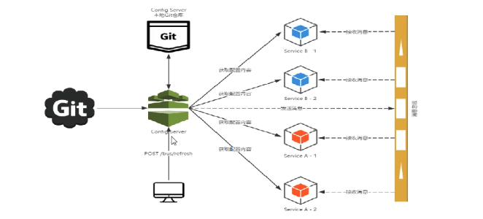

再创建一个和3355一样的3366端口号的微服务！

## 七十四：Bus动态全局广播配置实现

首先修改3344配置中心微服务的pom文件导入bus总线的jar包坐标

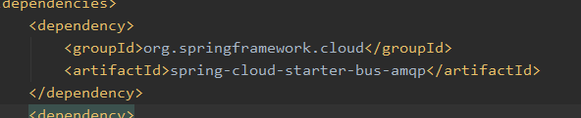

修改yml文件，注意config配置中心需要在spring同一级处配置

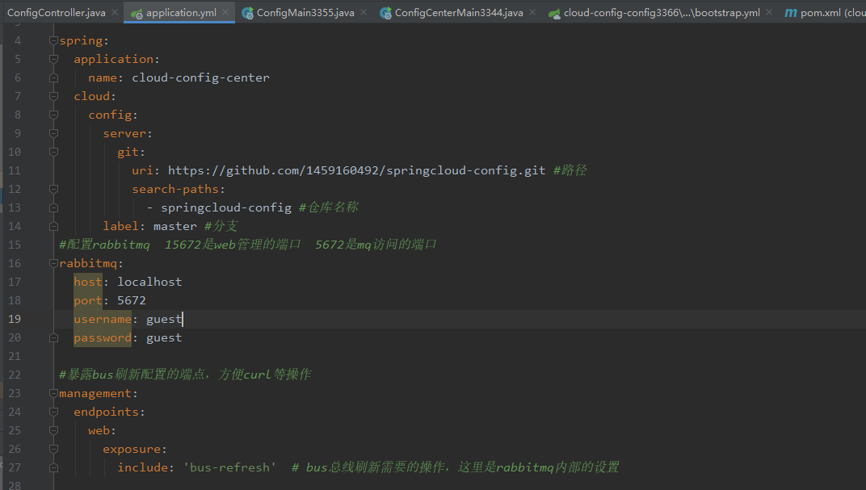

修改3355，3366的pom也添加好bus总线的jar包坐标

修改3355，3366的bootstrap.yml文件，添加rabbitmq的配置就好（这里处于spring下一级配置）

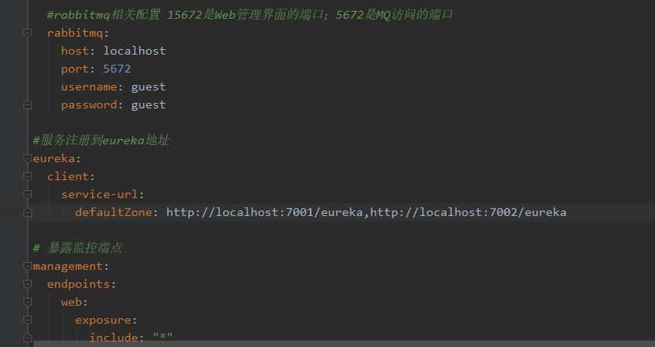

启动需要的微服务进行测试：

首先将github远程的配置进行修改！版本号从12改成了13



3344这里立马做出了更改

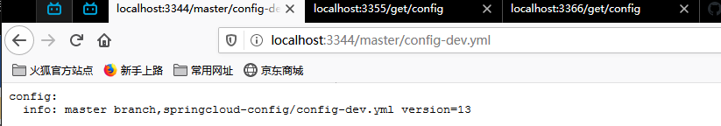

3355和3366维持着原来的12

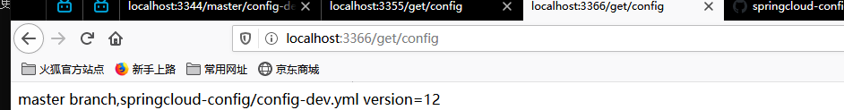

我们在cmd窗口中做如下命令：代表消息总线发出通知，服务端配置进行更改，再次查询3355和3366也已经变成了13

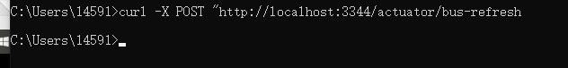

私以为这里一旦提交刷新，配置就已经改变，不过要想自动注入的值发生变化需要@RefreshScope注解的支持

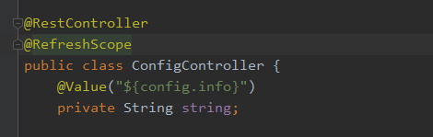

这里的springcloudBus就是我们订阅的总线

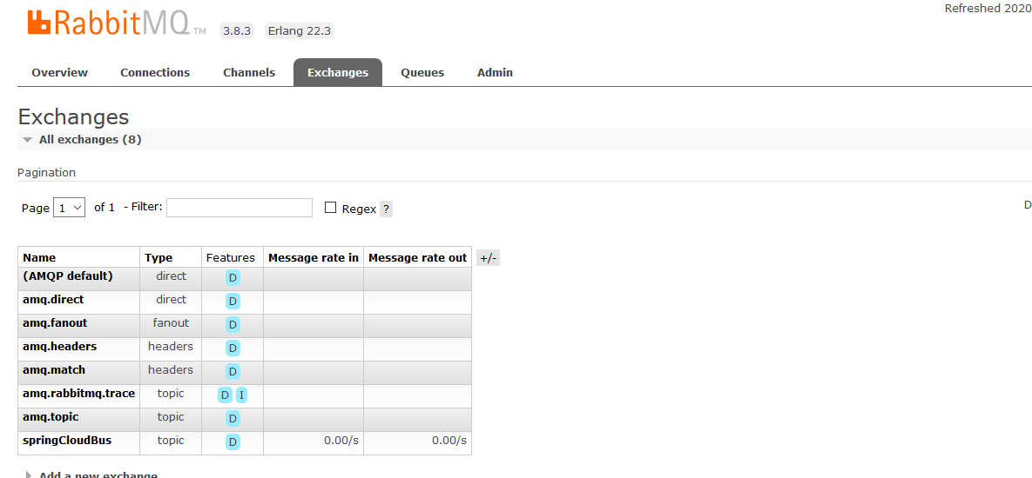

## 七十五：Bus动态定点通知

为了实现定点通知某一个微服务进行刷新配置或者消息我们可以采用定点通知的指令：

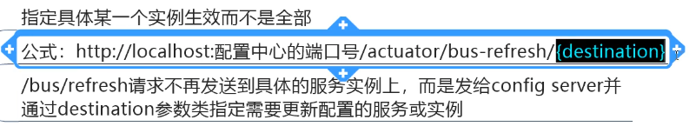

后面的参数就是微服务的名称以及端口号



更改github远程仓库的内容发现定点通知后的3355已经发生了改变

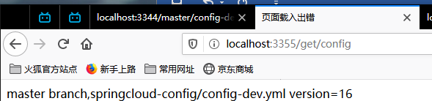

而3366依然是原先的版本

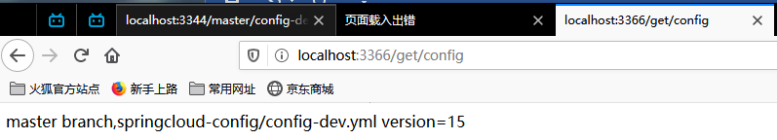

总结：

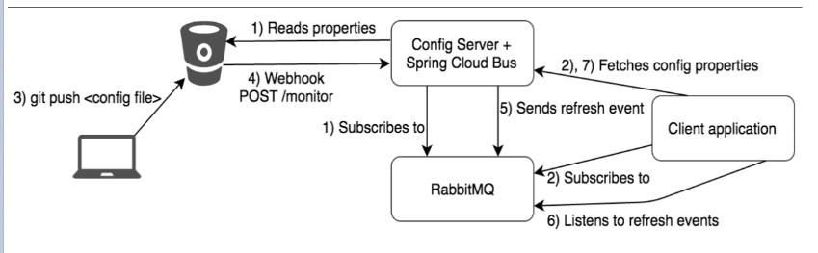

## 七十六：Stream为何被引入

我们的一个项目从前到后涉及到很多开发环节，不同的开发环节可能使用的mq’消息中间件不相同，但是又不能让我们所有人都学一遍，所以引出了Springcloud stream进行整合，屏蔽底层的差异，做一个综合性的提取提高适用性！

这种想法类似于我们的jdbc他不管是什么类型的数据库都可以兼容，他只提供一套公用的接口。

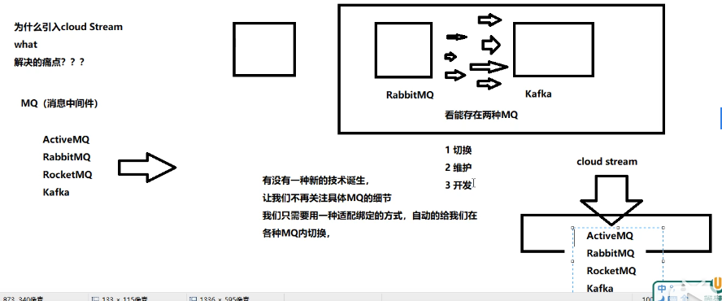

## 七十七：Stream以及binder介绍

SpringcloudStream是一个构建消息微服务的框架

程序通过inputs和outputs与springcloud Stream中的binder对象进行交互。

我们通过配置来进行绑定（binding），通过binder对象进行与消息中间件进行交互。

目前我们spring这一套框架仅仅支持rabbitmq以及kafka。如果想使用socketmq，activemq等需要其他框架的支持。

## 七十八：Stream的设计思想

实际上采用了binder进行中间传递。Input用于消费端，output用于生产者

Cloudstream采用的是发布订阅模式。以topic主题进行广播（这个topic在rabbitMQ中就是exchange，在kafka中就是topic）

通过定义帮顶起dinder作为中间层，实现了应用程序与消息中间件细节上的隔离。

## 七十九：Stream流程以及常用api和注解

消息生产者发送消息，进入source，通过通道，binder又将底层的mq进行了屏蔽差异，实现了消息的传递

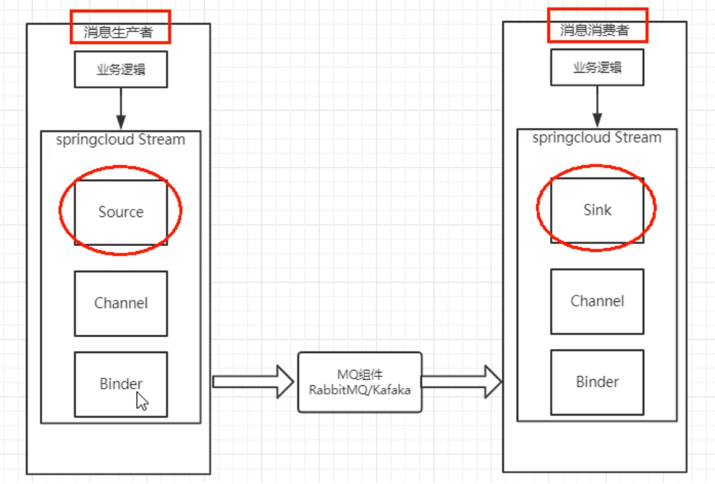

常用注解简介

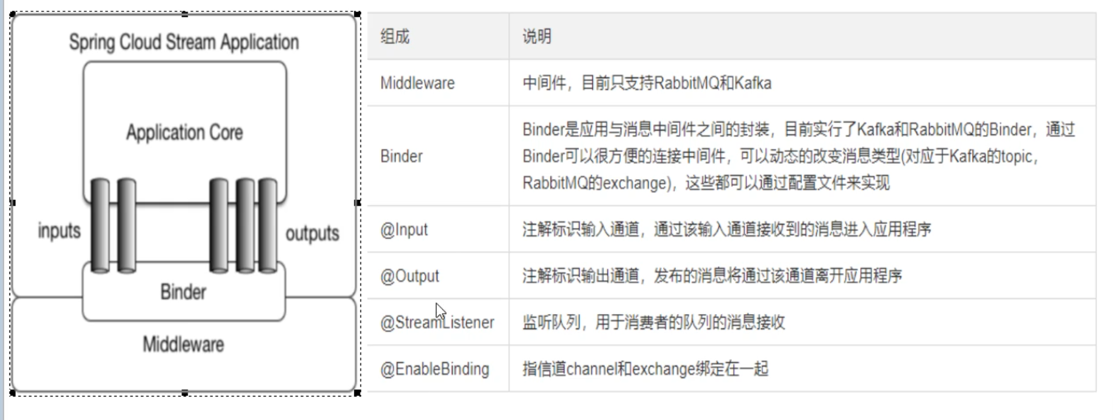

## 八十：Stream消息驱动之生产者

首先创建项目，导入pom文件，这里需要多引入一个stream-rabbit，如果采用的是其他mq，这里做出相应的更改

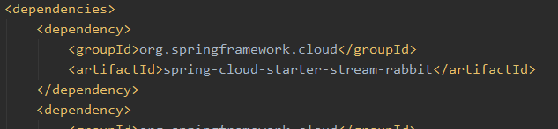

创建一个yml文件进行stream的配置

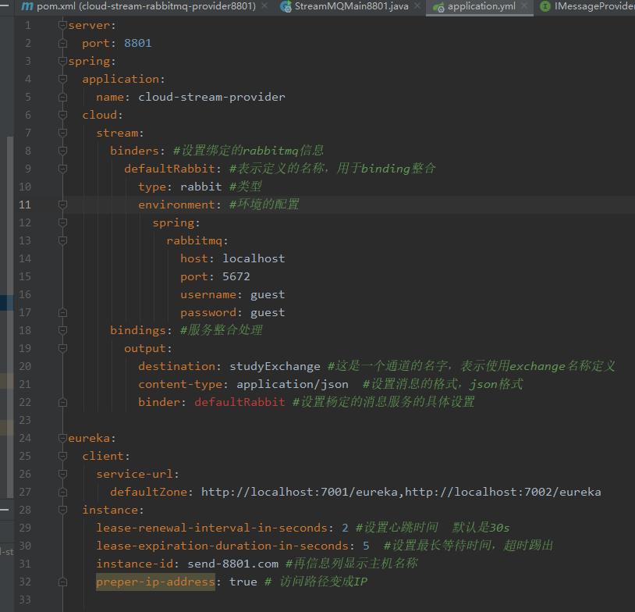

编写主启动类，这里也需要注册到我们的为服务中心

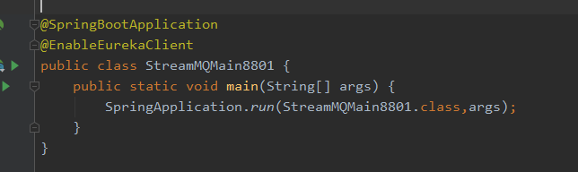

编写一个service接口，注意名字不可messageProvider（这个名字再自动配置中已经使用！）

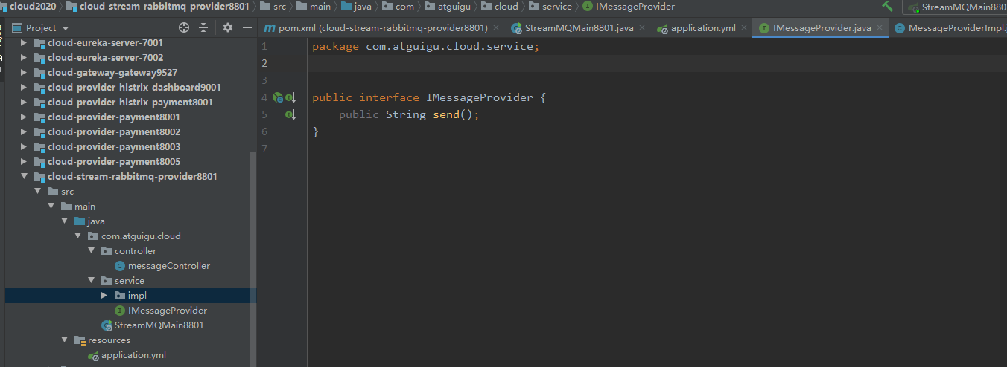

实现接口，注意头顶已经是EnableBinding注解了，因为我们不在采用原来的方式传递消息而是采用stream进行。后面的Source.class表示这是消息输出端（原理图中有标注）

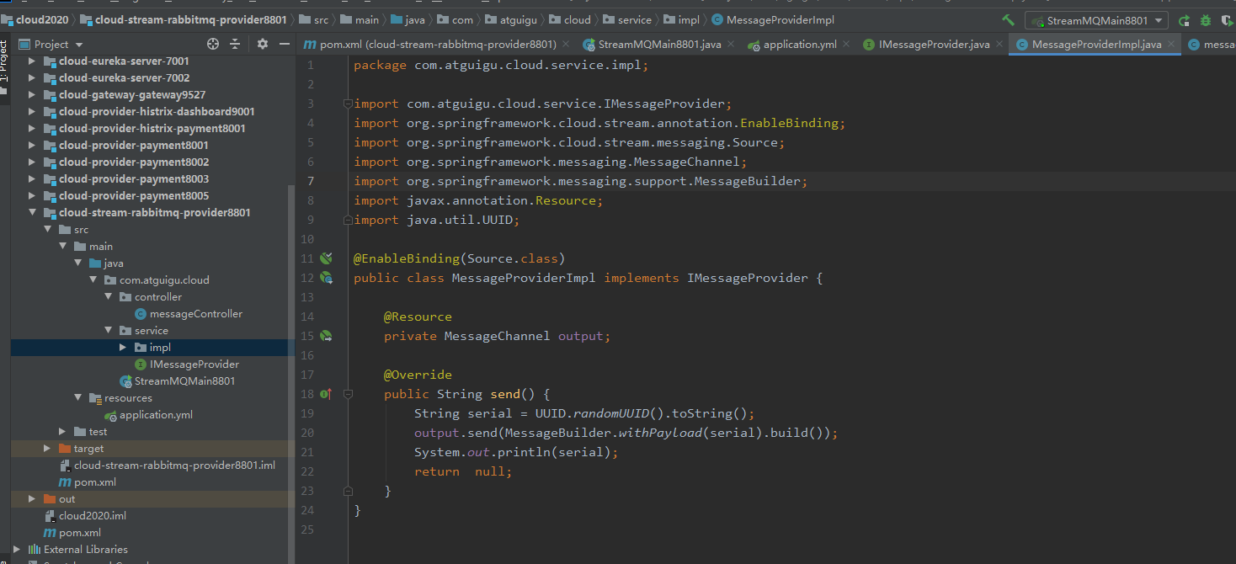

最后编写controller类进行调用service

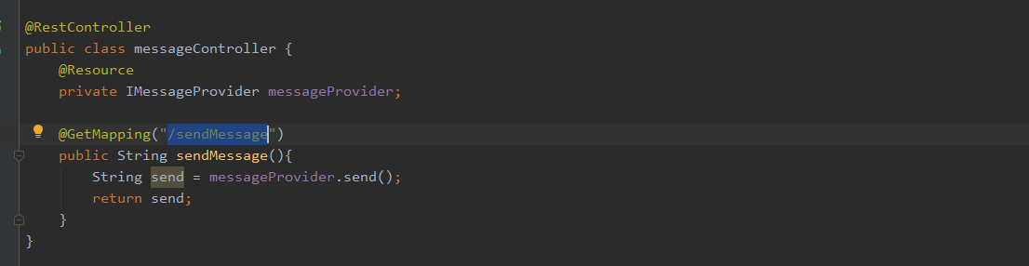

打开我们的rabbitmq发现多了一个studyExchange的订阅服务！

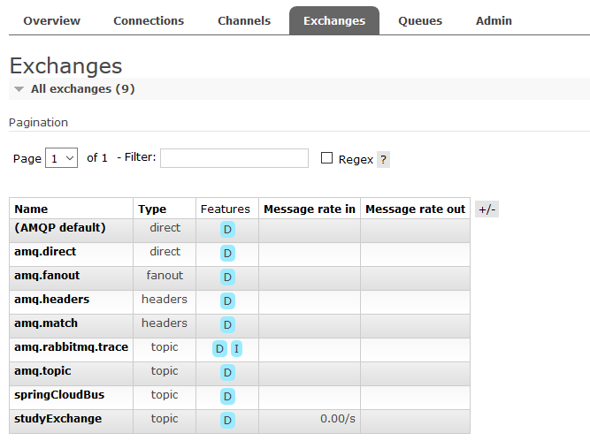

访问controller中的路径发现消息已经发送！

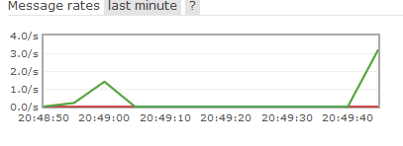

## 八十一：Stream消息驱动之生产者

首先创建一个8802的微服务项目，导入maven坐标

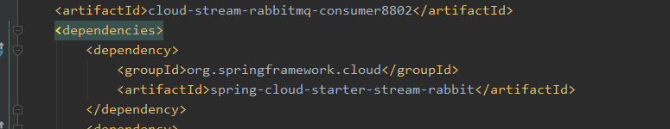

在yml配置中进行配置，与8801几乎相同，只是这里的output改为了input

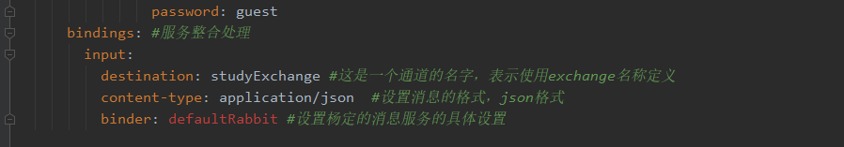

主启动类

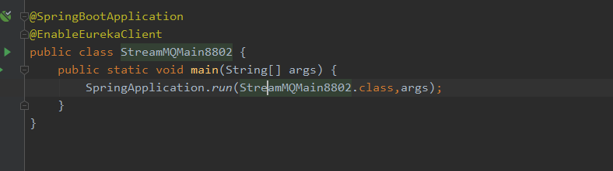

最大的区别在于：

我们的controller并不是以前的样子（严格来讲已经不是controller了）

[这里的@EnableBinding注解(支持binding)中的Sink.class](mailto:这里的@EnableBinding注解中的Sink.class)表示这是消息消费端（原理图中已经表明）

@StreamListener注解表明这里是接受的入口（message中的泛型String表明要接受的数据类型）

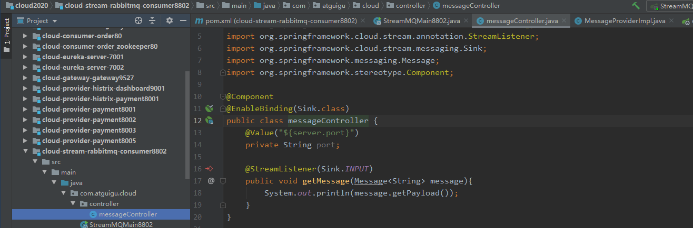

配置完成后启动发现在8801中发送的数据在8802中已经收到，同时在rabbitMQ界面中可以点击studyExchange查看订阅的听众，发现的确存在一个“粉丝”！

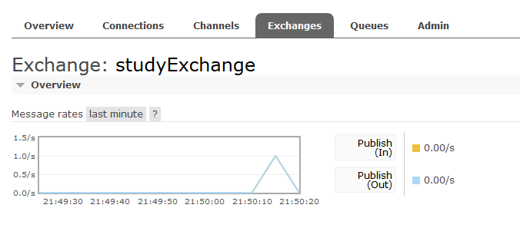

相同的道理再创建一个8803。

到目前依然存在两个问题：

①重复消费：8801发送一条消息，8802，8803都收到了，可是如果这是订单消息，我们的消费端就会重复消费！

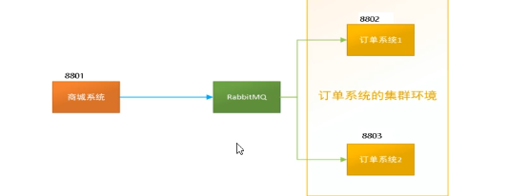

我们可以利用分组的方式避免这种问题（例如部门领取礼品，工艺部领取完成，品质组领取，同一组只能领取一份！（同组内存在竞争关系））

这里就是分组情况，明显分了两组（默认分组）。所以两个微服务都收到了消息！

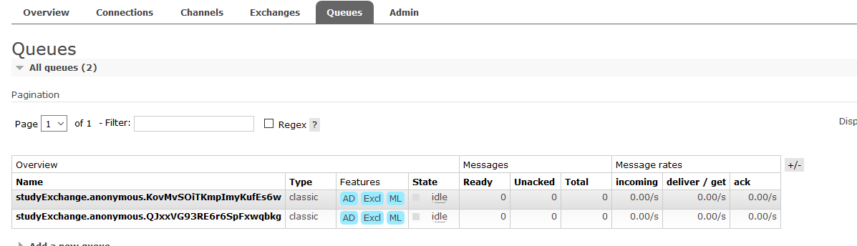

②数据持久化：我们的8801发送数据的时候，如果8802或者8803正好宕机了，那么再次重启8802，8803依然收不到这些错过的消息。

## 八十二：Stream之消息重复消费解决

解决方法很简单：

在我们的yml配置中进行分组：这里分组groupA

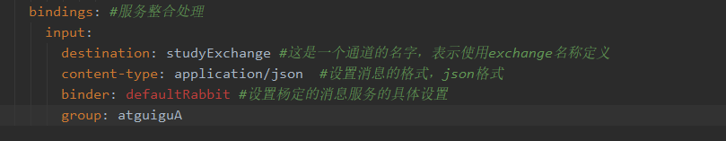

重新启动后发现rabbitMQ中的分组只剩下一个了

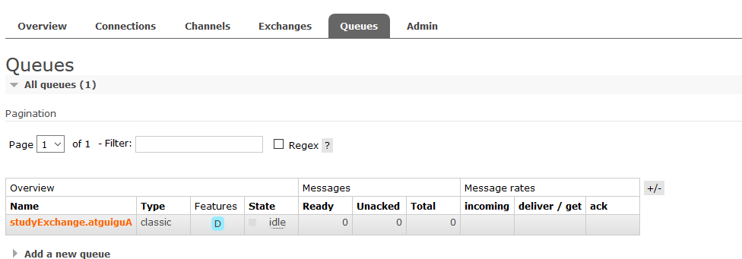

点击查看分组groupA发现内部有两个consumer



此时再进行发送数据，我们发现8802和8803是轮流收到订阅的消息的，二者每次只有一个能收到！

## 八十三：Stream之消息持久化

在上面的application.yml文件中添加了group属性后，其实已经开启了消息持久化功能，此时即使出现8802，8803服务宕机的情况，再次重启依然可以接受到8801以前发送的消息！（而且貌似是8802和8803谁先重启谁将数据全部接受）

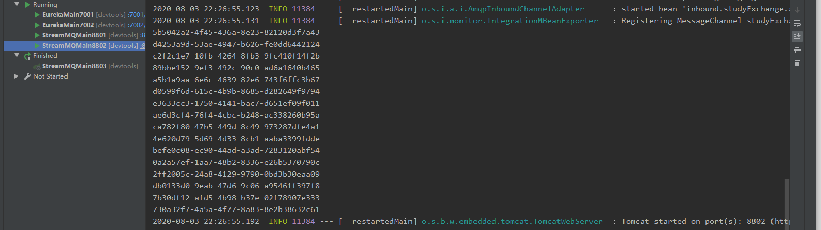

## 八十四：springcloud sleuth

在我们的微服务项目中，存在着非常多的链路调用，如果没有一个监控的界面，很容易混乱。

Sleuth（兼容zipkin）就是为了解决这个问题而生的！

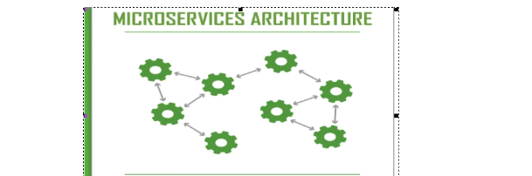

Zipkin用于展示，sleuth用于监控

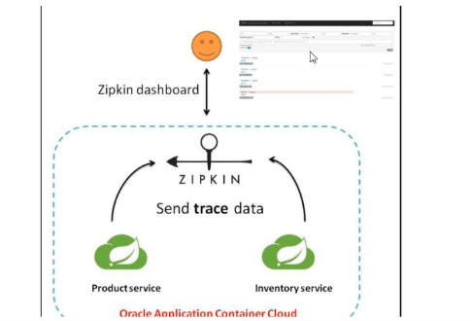

## 八十五：springcloud sleuth之zipkin搭建安装

Springcloud f版本之后已经不需要单独安装zipkin了，只需要下载直接运行jar包就好了

出现如下界面说明已经启动好了

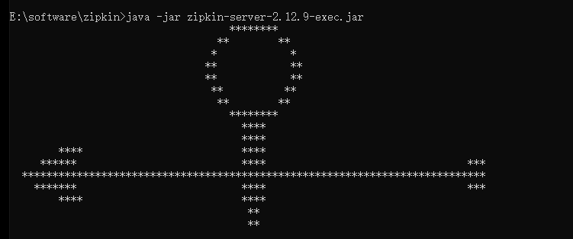

类似于rabbitmq，一旦启动，浏览器输入网址就能看到监控界面

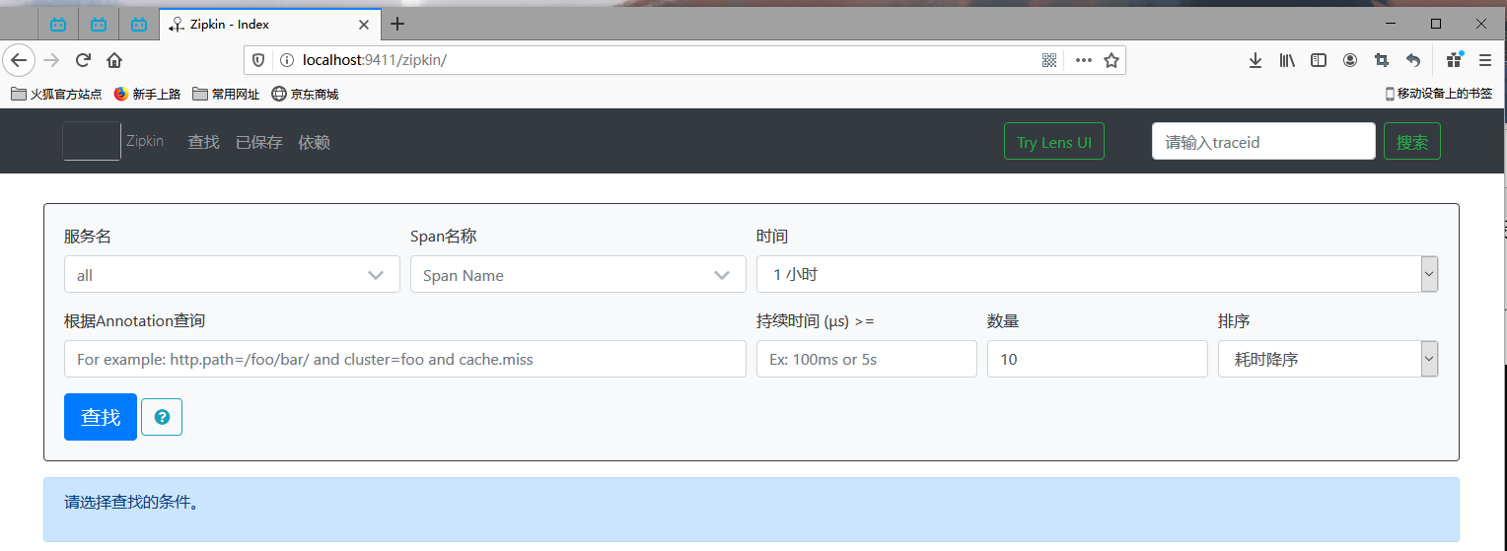

Tipkin通过id将各个微服务调用关系展示出来

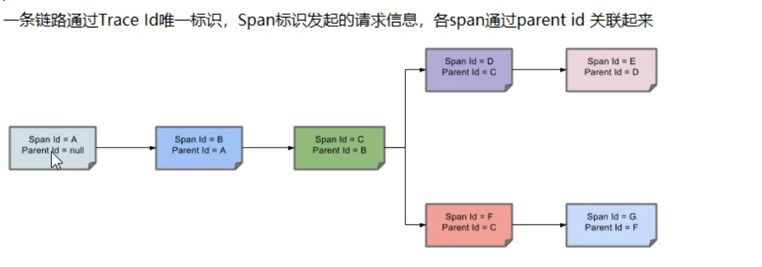

## 八十六：springcloud sleuth监控搭建

更改我们以前的微服务order80和payment8001，引入如下jar包坐标

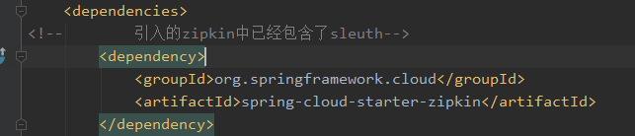

在yml文件中做出配置

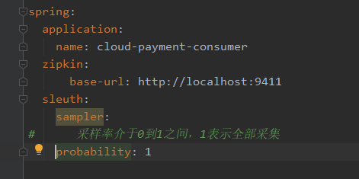

启动服务，进行调用

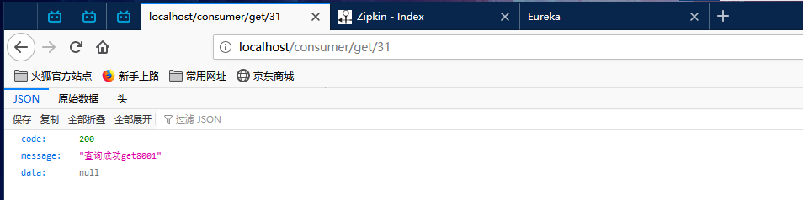

在zipkin中发现了我们的微服务调用

